PROTOCOLO DE INVESTIGACIÓN



PROYECTO DE INVESTIGACIÓN

Uso de medicina alternativa implementado en el Centro de Salud de la ciudad de Palacagüina 2018

Autor

C.J González Cruz. Enfermería Profesional

____________________________

UML, Sede Condega

Junio de 2018

Carta Aval

Dedicación

A Dios nuestro padre celestial por darme las fuerzas necesarias para culminar

esta meta.

A mi madre: Martina Isabel González Cruz por su apoyo incondicional.

A mi hermano: que aun estando en la presencia del señor se alegrará por mis

metas cumplidas.

A la familia Ávila Matute, por su apoyo brindado en el momento que fue necesario.

A las hermanas Esquivel González por las recomendaciones brindadas durante

todos mis estudios.

A todos los miembros del Coro San Juan Bosco, por la formación Espiritual

brindada.

A todas gracias, y Dios los bendiga siempre y ustedes todos, cubren un espacio

en mi corazón.

Agradecimientos

Dios nuestro, por darme la vida y permitir el curso de mi vida, y otorgarme las fuerzas de lucha por seguir adelante y lograr esta meta.

En especial a mi madre Martina Isabel González Cruz, y mi Abuela Macaria Cruz Galeano, por el apoyo económico brindado durante todo el proceso de mis estudios.

Al párroco de la iglesia de la ciudad Palacagüina, “Matheo Yem” por sus consejos y

recomendaciones y apoyo económico que fueron de gran soporte para mi trabajo.

A mi novio “Armando Ávila Matute”, por compartir sus conocimientos y brindarme

todo su apoyo, desde el inicio hasta el final.

A MSC. “Virginia Aurora Melgara Ortiz”, “Que Dios la bendiga hoy mañana y siempre”.

Índice

Tabla de contenido

I. Resumen 6

II. Introducción 7

III. Justificación 9

IV. Antecedentes 14

V. Planteamiento y formulación del problema. 19

5.1 General 20

5.2 Específicos 20

X. Análisis y triangulación de Resultados 73

Gráfico Nro 1 Distribución según sexo de los pacientes 74

Gráfico Nro 2 Distribución pacientes que utilizan medicina tradicional 75

Gráfico Nro 3 Distribución pacientes según su estado civil 75

Gráfico Nro 4 Distribución pacientes (Grupo Etario) 76

Gráfico Nro 5 Tipo de enfermedad, demandada por pacientes. 78

Gráfico Nro 6 Comparativo por sexo 80

Gráfico Nro 7 Tipo de terapia Utilizada 81

Gráfico Nro 8 Tipo de plantas Utilizada 83

XI. Conclusiones 83

XII. Recomendaciones 84

XIII. Bibliografía 85

XIV. Anexos. 89

Anexo 1 Encuesta 89

Anexo 2 Guía a Pacientes 92

Anexo 3 Guía a Especialistas 94

Anexo 4 Compendio de Plantas Medicinales. 95

Anexo 5 Variables 99

.

1. Resumen

En el presente trabajo, se realizó bajo dos ejes fundamentales, identificar características demográficas de la población que hace uso de la medicina alternativa, y describir el tipo de enfermedades que las/los pobladores del municipio de Palacagüina se tratan con medicina alternativa, la salud, es el nivel de bienestar bio-fisico psíquico y social de las personas las familias y la comunidad, al que aspiran alcanzar y participan en su construcción los miembros de una sociedad (OMS).

Por la búsqueda de condiciones saludables que se presentan a diario, que valiéndose del uso de medicina alopática hasta una pócima de la cáscara de la más insignificante plantita, surge la idea de realizar este estudio, cabe señalar que el mismo fue desarrollado desde el enfoque de investigación cualitativa descriptiva, es de tipo transversal, el cual se realizó en el tercer trimestre del año 2018, y se llevó a cabo en la clínica de medicina natural y terapias complementarias del centro de salud Haydee Meneses de la ciudad de Palacagüina Madríz.

Es necesario mencionar que el uso de medicina natural, ha sido una práctica muy antigua en la sociedad, en nuestro país ha tomado más auge al ser legaliza por el estado. Es meritorio señalar que para esta investigación se contó con un universo de 1778 personas y una muestra de 153 personas. La medicina natural es una excelente vía para combatir las enfermedades sin el consumo de productos farmacológicos que pueden traer consigo efectos secundarios dañinos para nuestra salud.

Las plantas son muy importantes en la medicina tradicional y esto permite que la población aproveche en efusiones, cataplasma, baños, pediluvios, inhalaciones, y vaporizaciones

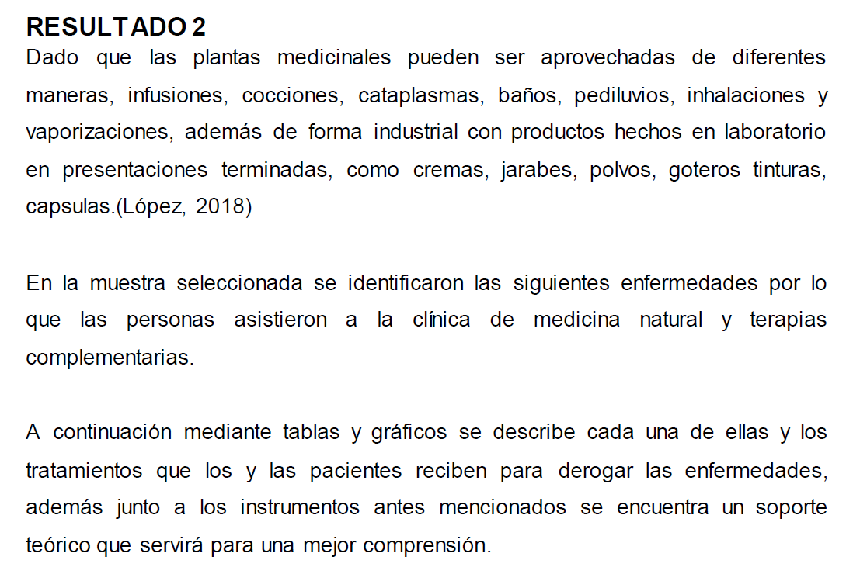

1. Introducción

El uso terapéutico de plantas medicinales, como sustitutas de las medicinas farmacéuticas, se aplica desde la antigüedad para curar o aliviar las enfermedades. Sin embargo, no existe todavía la suficiente evidencia científica que consolide a la medicina herbaria dentro de los sistemas de salud, Maritza Gallegos-Zurita 2005.

Mag. Susana Alicia Bartolotta. IBERCIENCIA: Instituto Iberoamericano de Enseñanza de las Ciencias y la Matemática. Propuestas desde la Docencia,El empleo de hierbas con fines medicinales es una costumbre ancestral que se extiende hasta la actualidad con fines profilácticos y terapéuticos.

**Aguirre-Hernández, Eva *et al.*, 2007**, El estudio de las plantas medicinales no tiene como único cometido el enfoque botánico, sino que debe retomar los aspectos culturales gracias a los cuales se han acumulado estos conocimientos.

Un elemento relevante en torno al uso de las plantas medicinales es la conjunción de la experiencia de la tradición y el conocimiento científico. Es importante señalar que el eje de esta investigación es la comprensión cultural de la terapéutica herbolaria, de forma tal que el enfoque fenomenológico respalde teóricamente las interpretaciones subjetivas de los herbolarios, las cuales se emiten bajo un contexto cultural.

Para demostrar la efectividad de los medicamentos vegetales recurrimos a explicaciones fitofarmacológicas, así que la relación entre propiedad medicinal y significado cultural queda evidenciada y justificada. Para este fin la metodología cualitativa, llevada a efecto con las técnicas ya descritas, se seleccionó como la más adecuada, puesto que permite indagar el significado, el conocimiento y las actitudes relacionadas con el uso de la terapéutica herbolaria, de modo que la comprensión subjetiva subyacente a esta investigación sea tratada de una forma científica, en particular en el ámbito de la salud pública.

En Nicaragua, un país que por su posición geográfica goza de diversas especies de flora y que por su condición cultural los individuos, han aprovechado para hacer sus propias medicinas naturales, basándose en el conocimiento empírico que los abuelos y abuelas han transmitido a su descendencia, por lo cual en algunos hogares del país se cuenta con una farmacia en el patio de la casa, esto indica un ahorro económico en estas familias.

Sin embargo, los cambios apresurados en la sociedad moderna, parece que han ocasionado poco interés por conservar ese tipo de medicina, resultando así pocas personas usando medicina natural. Por fortuna en nuestro país el gobierno apoya el uso de medicina natural a tal punto que ha instalado una clínica de medicina natural en muchos municipios del país.

Esta investigación tiene los siguientes objetivos: primero identificar características demográficas de la población que hace uso de la medicina alternativa, y segundo describir el tipo de enfermedades que las/los pobladores del municipio de Palacagüina se tratan con medicina alternativa.

Esta investigación se desarrollará desde el enfoque de investigación cualitativa descriptiva, es de tipo transversal, el cual se realizó en el tercer trimestre del año 2018, y se llevó a cabo en la clínica de medicina natural y terapias complementarias del centro de salud Haydee Meneses de la ciudad de Palacagüina Madriz. La que tienen una clínica dedicada a la curación con medicina tradicional, Conociendo esta labor se decidió realizar este trabajo investigativo, el cual tiene por finalidad demostrar la demanda del uso de medicina alternativa en la ciudad de Palacagüina Madriz.

El municipio Palacagüina, cuenta con una población estimada para el año 2018 de 15,389 habitantes, para una densidad poblacional de 98 habitantes por km2. El 50.9% de la población es femenina y el 38.0% es menor de 20. Este municipio, cuenta con 1 centro de salud, 4 puestos de salud y 1 casa materna con 10 camas y 1 casa para personas con necesidades especiales. Para el traslado de pacientes el municipio hay 2 ambulancias. En Palacagüina, hay 1 clínica para atención en medicina natural, 1 clínica para manejo del dolor. Además, por cada 10,000 habitantes hay 6 médicos, 10 enfermeras, 4 auxiliares de enfermería.

El municipio cuenta con 11 casas bases y está organizado en 8 Sectores del Modelo de Salud Familiar y Comunitario(MOSAFC) atendidos por sus equipos de salud apoyados por 76 miembros de la red comunitaria y Gabinetes de la Familia Comunidad y Vida.

En las unidades del Ministerio de Salud se brindan servicios integrales entre los que se destacan las acciones de promoción, prevención, curación y rehabilitación de la salud física y mental dirigida a las personas, familia, comunidad y al ambiente.

También se aplican vacunas para prevenir 16 enfermedades, actividades de lucha anti epidémica y acciones para la lucha contra la mortalidad materna e infantil. Se brindan gratuitamente exámenes de laboratorio clínico, citología para detectar cáncer cérvico uterino. El subsistema privado cuenta con 4 consultorios médicos, 6 consultorio dental, 2 laboratorios clínicos, 8 farmacias tomado del sitio web http://mapasalud.minsa.gob.ni/mapa-de-padecimientos-de-salud-municipio-de-palacaguina/

Esta investigación tiene el componente de Medicina tradicional, compendio de plantas y el análisis del uso y la recomendación sobre la medicina natural.

1. Justificación

Según datos proporcionados por (Fernández, 2008): Para el año 1580 antes de nuestra era, ya en China había un manuscrito llamado “Pent sao Kung mu”, donde se recopilaba información de más de un millar de hierbas y con fórmulas y tratamientos. Poniéndose de manifiesto el amplio conocimiento y la importancia milenaria que le ha dado esta civilización al uso de las plantas; tanto así que hoy por hoy la medicina natural China es muy cotizada a nivel mundial. Por su parte, en Roma, los soldados llevaban lechuga en sus mochilas como sedante, para soportar el dolor de sus heridas.

Fernández, 2008, Cuando murió Alejandro Magno, se encontraba en misión lejos de su hogar por lo que se debía buscar una manera para preservar el cuerpo. ¿Cómo lo hicieron? Se lo conservo íntegramente en miel, lo que demuestra su poder bactericida, conservador natural por excelencia. Más recientemente una especie de árbol fue noticia mundial cuando se encontró un retoño de “ginko biloba” en Hiroshima en 1946, ocho meses después de la explosión nuclear, donde todo era desolación, dando un ejemplo a la humanidad, demostrando que a pesar de todo “la vida se abre camino”

Clasificación de las Plantas Medicinales según sus efectos en la salud humana

Esta clasificación es propuesta por (Fretes, 2010): Las Plantas se pueden clasificar de acuerdo a la forma en que afectan a la salud humana, en su mayoría de manera benéfica, aunque algunas pueden llegar a ser mortales.

**Plantas medicinales:**  Son aquellos vegetales que elaboran unos metabolitos secundarios, llamados “principios activos”, sustancias que ejercen una acción farmacológica, beneficiosa o perjudicial, sobre el organismo vivo. Su utilidad primordial, a veces específica, es servir como droga o medicamento que alivie las enfermedades o restablezca la salud perdida. Constituyen aproximadamente la séptima parte de las especies existentes.

**Planta oficinal:** Es la que por sus propiedades farmacológicas está recogida en la farmacopea o que forma parte de un medicamento preparado conforme a las reglas de aquella.

**Plantas aromáticas:** Son aquellas plantas medicinales cuyos principios activos están constituidos, total o parcialmente, por esencias. Representan alrededor de un 0,7% del total de las plantas medicinales.

**Plantas condimentarías o especias** Existe un cierto número de plantas aromáticas, por tanto, medicinales, que el hombre utiliza por sus características organolépticas, que según Creative Commons, (2015)

se utilizan para calificar una sustancia que favorece la excitación de un receptor sensorial, que comunican a los alimentos y bebidas ciertos aromas, colores y sabores, que los hacen más apetitosos, gratos y sabrosos al olfato, vista y paladar. Ejemplo de esas plantas son, el ajo, la albahaca, el anís, Orégano, Romero, Azafrán, Cilantro.

Importancia de las Plantas Medicinales para el ser humano

Rosa, 2000, afirma que: La economía en países subdesarrollados no da lugar a pagar los gastos médicos, más los medicamentos que receta este. Por ello la utilización de las plantas medicinales para la salud es de suma importancia, debido al fácil acceso y bajo costo que ellas tienen. Sin embargo la utilización de las plantas medicinales se debe llevar a cabo con mucha responsabilidad, siguiendo las indicaciones adecuadas y de forma correcta, ya que al igual que los medicamentos pueden perjudicarnos si los tomamos en las dosis no recomendadas.

Día a día son más las personas que se convencen de la importancia y aportaciones a la salud de la Medicina Natural. También ocurre el caso de personas que a pesar de estar tomando medicamentos para aminorar los males que padecen, el dolor persiste y en ocasiones no ven mejoras, por lo que recurren a la Medicina Natural, por ello también es conocida como Medicina Alternativa. Este tipo de medicina cada vez se perfecciona, documentándose de manera científica.

Bajo esta misma línea, a continuación se señalan cuatro aspectos relevantes a tomarse en cuenta al momento de valorar la utilidad de las Plantas Medicinales en nuestras vidas:

• Un gran abanico de futuras medicinas por descubrir: Existen aproximadamente medio millón de plantas con flores, la mayoría de los cuales no ha sido investigada y cuyos principios podrían ser decisivos en la curación de enfermedades actuales o venideras.

• Medicina sinergética: Los componentes de las plantas tienen un efecto sinergéstico, es decir interactúan todos a la vez, de manera que unos usos pueden complementar o potenciar a otros o neutralizar sus posibles efectos negativos.

• Apoyo de la medicina oficial: El tratamiento de enfermedades muy complejas puede requerir en algunos casos el apoyo de las propiedades medicinales de las plantas o de los derivados que ellas nos proporcionan.

• Medicina preventiva: No debemos olvidar el carácter preventivo que las plantas tienen con respecto a la aparición de enfermedades. Se ha comprobado como la ingestión de alimentos naturales puede prevenir muchas patologías.

El uso de Plantas Medicinales:

Algunos aspectos que son indispensables conocer en la atención de la salud Son muchos los autores que plantean acerca del uso adecuado de las plantas medicinales, entre ellos (Bartolotta, 2014), quien afirma que: Las Plantas Medicinales poseen un alto grado de efectividad curativa, no obstante no se debe olvidar las dosis exactas que han de tomarse, de otra manera pueden provocar intoxicaciones peligrosas que podrían causar hasta la muerte. En este sentido, se considera vital informar a los lectores sobre las maneras correctas de administrarlas.

En la sociedad actual, la Medicina Natural sigue cobrando auge, sirviendo como una alternativa para curar dolencias de toda índole, desde una simple tos, hasta el cáncer: claro está que la fe influye mucho en estos tipos de casos. En fin, la Medicina Natural se convierte en una de las estrategias más utilizadas para sanear diversos tipos de patologías. La medicina natural toma como principal aliado a la naturaleza frente a ciertas crisis que afronta la medicina oficial debido a la atención despersonalizada de los enfermos con la pérdida gradual de una adecuada relación médico-paciente.

En el caso de los sectores económicamente más desfavorecidos, las hierbas naturales facilitan un acceso que les es denegado con la mercantilización de los medicamentos que utiliza la medicina oficial. La toxicidad de las hierbas medicinales puede deberse a la presencia en la planta de compuestos tóxicos derivados de su metabolismo o bien por la presencia de pesticidas o contaminantes del suelo como es el caso de metales pesados. No cabe duda que se esté avanzando hacia un mejor conocimiento de las propiedades y aunque restan muchos especímenes por evaluar, se han dilucidado científicamente algunos secretos de sus principios activos y se cuenta con una descripción más precisa de las propiedades, contraindicaciones y efectos secundarios.

En este sentido, es relevante la puesta en marcha de acciones que puedan mejorar el conocimiento público de los cuidados que hay que tener, fundamentalmente en el caso de los niños, ancianos y embarazadas, considerados como población vulnerable a posibles efectos dañinos. No por ser natural, las plantas con atributos medicinales son inofensivas, son medicamentos y deben ser utilizados con cautela, contienen principios activos y actividad farmacológica.

La farmacología es definida por (Guerra, 2015) como la Ciencia que estudia el origen, composición, propiedades físicas y químicas, mecanismos de acción, efectos biológicos, absorción, destino y excreción, biotransformación, usos clínicos y toxicidad de los fármacos, entendiendo como tales a todas aquellas sustancias químicas capaces de modificar el comportamiento de un sistema biológico, y en su virtud ser útiles para la curación, alivio, prevención o diagnóstico de las enfermedades.

En otras palabras la farmacología estudia las respuestas de un organismo a los estímulos químicos para conocer su uso racional como medicamentos. Por tanto, como docentes se tiene la responsabilidad de educar a los educandos en el conocimiento de los medicamentos y sus características creando a la vez mecanismos racionales que permitan en los estudiantes establecer decisiones y juicios sobre tratamientos establecidos y nuevas formas terapéuticas.

Por lo antes descrito se procede a realizar esta investigación de medicina natural y tradicional que han formado parte de la fortuna cultural de Nicaragua, es una de las herencias más transmitidas y con mayor permanencia durante largos períodos de años, y desde antes que tuviera desarrollo la medicina actual.

Con esta investigación se pretende establecer los mecanismos claros de tratamiento de, muchas enfermedades que atacan a las personas sin importar edad, sexo, color de piel o credo religioso, que pueden ir desde un simple resfriado hasta un terrible cáncer de mama, y agregado a esto existe un elevado costo a los servicios médicos, que se vuelve cada día más inaccesible para los sectores menos favorecidos de la sociedad, afortunadamente ante estas situaciones para mejorar la salud, la humanidad cuenta con los milagros de la naturaleza.

Esta investigación, tiene la intención principal de describir la demanda que tiene la medicina natural o alternativa, en la clínica de medicina natural y terapias complementarias, ubicada en el Centro de Salud Haydee Meneses de la ciudad de Palacagüina. Cabe señalar que con lo antes mencionado no se quiere desplazar a la medicina ni a la ciencia, ni se invita a la automedicación y a la vista de curanderos, el trabajo se centra en los tratamientos que están permitidos por Protocolo de Atención Primaria en Salud con medicina natural y terapias complementarias del Ministerio de Salud (REGLAMENTO DE LA LEY No. 774 "LEY DE MEDICINA NATURAL, TERAPIAS COMPLEMENTARIAS Y PRODUCTOS NATURALES EN NICARAGUA").

1. Antecedentes

Rodríguez-Ramos, Fernando y Andrés Navarrete, 2009, El uso de las Plantas Medicinales ha surgido con mucho auge en la cultura de muchos países, a la vez que ha hecho importantes avances en la comunidad médica. El repentino renacer de las Plantas Medicinales puede ser atribuido a una creciente insatisfacción con las prácticas médicas convencionales.

La principal razón por la que la población está usando con mayor frecuencia las Plantas Medicinales es que ofrece esperanza donde la medicina convencional ha fracasado. Acuden a la medicina alternativa como último recurso.

En el uso de componentes naturales que se obtienen directamente de la naturaleza y que puestos en combinación resultan en variados medicamentos que se consiguen en diferentes presentaciones: gotas, aerosoles, cremas, ungüentos e incluso pastillas o píldoras.

El avance de la ciencia, tecnología y los acelerados cambios que el mundo vive incide en todas las esferas de la vida, y exige una profunda cultura investigativa, para generar conocimientos nuevos o proponer soluciones a los problemas de salud, haciendo uso de la Medicina Natural.

González Barberena, 2016, Se debe considerar, además, que las plantas medicinales no se limitan a tener un papel de materia medicinal; sino que también, tienen raíces en las culturas de los pueblos. Por ejemplo, algunas plantas han sido utilizadas por años para elaborar medicina tradicional en el tratamiento de enfermedades como la úlcera y la gastritis.

Es este conocimiento el que produce las bases para el estudio y búsqueda de agentes derivados de las plantas para el tratamiento de dichas enfermedades.

Otro dato importante a señalar es que la gran mayoría de los productos a base de Medicina Natural que se comercializan libremente ofrecen en su etiquetado grandes beneficios a la salud que no corresponden a su contenido, además, su presentación farmacéutica y el tipo de contenido utilizado está lejos de ser el adecuado para la vía de administración a la persona.

González Barberena, 2016, Los orígenes de la utilización de Plantas Medicinales y los milagros de estas, hay que buscarlos en las comunidades aborígenes, las cuales también dieron relevancia al arte de curar. Así, desde mucho antes de la conquista española, el Teyte o Jefe guerrero, en el caso de Nicaragua, entre sus funciones, además de organizar el culto, comunicar las tradiciones tribales, ser consejero de los caciques y educar a sus hijos, debía curar a los enfermos mediante brebajes elaborados a partir de hierbas y plantas. Debido a la falta de la escritura, la sabiduría popular era pasada de generación de forma oral, inculcando entre los más pequeños, hasta los más grandes el amor a las riquezas que la tierra otorgaba.

La naturaleza aportaba arsenal de plantas, productos y aguas curativas, que validaron desde entonces los poderes de la medicina, primero empírica, razonada después hasta convertirse en una labor científica y efectiva.

Sin embargo, no se pretende desplazar a la medicina oficial sino de enriquecer el conocimiento terapéutico del médico práctico, con un método eficaz e inofensivo, e infundirle al mismo tiempo todo el contenido humanístico de la vieja y actual sabiduría popular.

González Barberena, 2016,Utilizada desde hace siglos en el mundo entero, la medicina natural y tradicional se emplea en Nicaragua en la prevención, diagnóstico, tratamiento y rehabilitación de diversas enfermedades. Actualmente el uso de las Plantas Medicinales, está muy difundida y es utilizada de manera conjunta o en sustitución de la medicina convencional, tanto en personas pobres como acomodadas económicamente, con la idea de que son inofensivas, y el conocimiento para su preparación y prescripción se ha llevado a cabo, muchas veces, bajo bases empíricas.

En este Sistema, las diversas dolencias y enfermedades eran tratadas utilizando plantas medicinales (cortezas o hierbas) y diversos productos naturales, logrando controlar y combatir enfermedades de origen viral, bacteriano, psicológico y algunos desórdenes del sistema nervioso. Por otro lado nicaragüenses nos distinguimos por ser muy dados a ayudar a otros, y en lo referente a la Medicina Natural no es la excepción. Cuando un familiar, un amigo o simplemente conocido reciente se queja de una dolencia, por ejemplo, de gastritis, siempre hay alguien que da su testimonio de cómo él o alguien más se curó definitivamente bebiendo por un mes repollo serenado con un poquito de leche.

Sin tomar en consideración que, aunque a algunos les resulte, otros pueden ser alérgicos a este tipo de medicina; además somos dados a auto-medicarnos, sin considerar las consecuencias. La problemática se presenta cuando no se toma en cuenta las dosis adecuadas de las Plantas Naturales, cuando se abusa su ingestión asociándose el uso de ellas con efectos adversos, por ejemplo, cuando se consumen en periodos cercanos a intervenciones quirúrgicas o posteriores a las mismas, debido a mecanismos como alteración de la absorción, acción de los componentes de las plantas, o por alteración de la absorción, distribución, metabolismo y eliminación de los compontes químicos; alteraciones en la coagulación, inestabilidad cardiovascular, hipoglucemia, desequilibrio electrolítico, además en el periodo preoperatorio incluyen potenciación de los efectos sedantes de los anestésicos. (González Barberena, 2016)

Definición de Plantas Medicinales De acuerdo a la definición de (Harrell, 2014)

Se denomina planta medicinal al vegetal cuya alguna de sus partes o extractos pueden ser empleados como una droga para el tratamiento correspondiente ante una afección o enfermedad. Por estas características a las plantas medicinales suele conocérselas como drogas vegetales, aunque en la mayoría de los casos sólo una parte de la planta es la que puede usarse de manera medicinal: hoja, tallo, aceite extracto, etc.

Esta droga vegetal puede ser suministrada de muchas maneras, bajo forma de cápsulas o comprimidos, jarabes, ungüentos, cremas, infusiones, elixires, entre otros. Al respecto, importante señalar que las maneras de aplicación o uso pueden variar.

La más frecuente y común es la de la infusión, en la cual, el principio activo es disuelto en agua mediante una cocción más o menos larga y la tisana que resulta de esta se beberá. En este sentido, cada planta o cada hierba medicinal posee una o compuestos determinados, que sirven para prevenir o tratar enfermedades específicas, a estos compuestos se le denominan flavonoides, a continuación, la definición. (Botanical-Online, 2015)

Establece que: Flavonoides (Plantas Medicinales): Son compuestos biosintetizados por las plantas, polifenólicos que aparecen en frutas y verduras y en algunas bebidas como el té, la cerveza o el vino. Entre estos compuestos el más importante es la quericitina que aparece en muchos alimentos vegetales como el ajo, la cebolla, la manzana, la col, la pera, las espinacas, etc. Otros flavonoides de importancia son la ginesteina de la soja, la rutina de los cítricos (naranjas, limones, toronjas, etc.) o los polifenoles del té entre los que destacan la epigalocatequina galata. (p. 1) Lo importante de señalar es que las Plantas Medicinales (Flavonoides) resultan ser potentes oxidantes, además de intervenir en una serie de procesos benéficos para el organismo, como potenciar la memoria antioxidante de la Vitamina C, y evitar los coágulos en la sangre, potencial la sexualidad masculina y sistema inmunológico.

El conocimiento de las propiedades de las plantas medicinales se ha extendido de tal forma, que mucha gente las sigue utilizando como medicina alternativa y en ocasiones como apoyo a la llamada medicina tradicional.

Tirza Patricia González Barberena, 2016, pag 27, Breve reseña histórica de las plantas medicinales No se sabe exactamente cuándo se empezaron a utilizar las plantas medicinales con la finalidad de aliviar la enfermedad, puede que el inicio de su uso se remonte hacia 60.000 años atrás.

Se supone que el hombre primitivo sintió curiosidad por las especies botánicas que encontraba a su paso durante sus caminatas en busca de alimento. Pudo comprobar que algunas de las plantas que estaban a su alcance eran comestibles y les aliviaban sus dolencias, otras les perjudicaban e incluso les podía ocasionar la muerte.

Interesante saber que el uso de las plantas, como medicina natural, no tiene una fecha exacta de nacimiento. Probablemente la búsqueda de curar alguna dolencia, llevó a la especie humana a querer sanarla mágicamente, elevar alguna plegaria, o preparar alguna pócima que le mitigase el dolor. Experimentaban en su propio cuerpo, aunque esto implicase arriesgar la vida. Aunque en la mayoría de las ocasiones los descubrimientos fueron simplemente el resultado del azar, en de la búsqueda de nuevos alimentos. Consecuencia de este constante probar de las plantas que encontraban; pudieron establecer cómo muchas de ellas sí eran comestibles, pero otras les producían efectos que a veces eran negativos, incluso mortales, y otras les hacía sentir unos efectos especiales; como el que defecaban con más asiduidad, que les aliviaban el dolor que padecían o cualquier otra sensación de bienestar.

Fernández, 2008, Todos estos conocimientos adquiridos, se fueron propagando a través, primero de la palabra y luego de los escritos. El primer texto escrito que hace relación a las plantas medicinales, consta de más de 4000 años y se trata de una tabla de arcilla, de la cultura Sumeria (actual Irak). El uso de las plantas medicinales ha sido de vital importancia en el pueblo egipcio, que las utilizaban de una forma perfectamente regulada. Los griegos y los romanos heredaron la tradición de Egipto y existen muchos textos escritos, sobre todo por médicos y científicos griegos que hablan sobre las propiedades de las plantas.

En China y en la India, el uso de las plantas medicinales está muy extendido y forma parte de la cultura popular y entre las clases más desfavorecidas económicamente, es la más importante de las medicinas. Un colectivo que ha empleado mucho tiempo en el estudio de las plantas medicinales, ha sido el de los monjes en sus monasterios de la edad media; donde realizaban infinidad de experimentos con las plantas que ellos mismos cultivaban.

Aspecto Legal de la Medicina Natural en Nicaragua (La Gaceta, 2012) Establece que:

La presente Ley tiene por objeto, institucionalizar, promover, resguardar y regular el ejercicio colectivo o individual en todo el país, de la medicina natural y las terapias complementarias, incluyendo lo relativo a la producción, distribución y comercialización de los productos naturales derivados de la medicina natural.

Lo interesante a señalar es que el Gobierno Revolucionario de nuestro país, pensando en la relevancia de la Medicina Natural, realiza acciones legales para promoverla, rescatarla y establecer la conservación de la cultura ancestral.

Art. 4 Concepción de Medicina Natural y Terapias Complementarias Para efecto de esta ley, se entiende como Medicina Natural, una de las formas más antiguas de curación de la humanidad, cuya teoría, prácticas y aptitudes son basadas en elementos esenciales de la naturaleza y del universo, sus leyes y principios como recurso terapéutico, que son aplicadas a través de las diferentes técnicas y procedimientos que se ejercen en las terapias complementarias y alternativas bajo conocimientos académicos o de la experiencia

Considera al ser humano una unidad fundamental del universo.

La Medicina Natural y las Terapias Complementarias corresponden a un modelo clínicoterapéutico y de fortalecimiento de la salud que se fundamenta en una visión del mundo o cosmovisión diferente a la del modelo médico convencional, que se utilizan para prevenir, rehabilitar, diagnosticar o tratar las enfermedades físicas, mentales y energéticas para restaurar y preservar la salud. Su aplicación y efectividad es integrativa con la medicina convencional.

Art. 5 Derecho al Acceso de la Medicina Natural y Terapias Complementarias La población conforme al marco legal del país, tiene igual derecho al acceso y uso de la medicina natural, terapias complementarias y productos naturales, como al de las instituciones, establecimientos, servicios y programas de medicina convencional dentro del Sistema Nacional de Salud.

Art. 6 Integración de la Medicina Natural con la Medicina Convencional El Estado fomentará y promoverá una visión amplia y armónica de la atención de salud de la población, que integre y articule la medicina natural, terapias complementarias y productos naturales dentro del Sistema Nacional de Salud.

Art. 7 Responsabilidad de divulgar los modelos de salud El Ministerio de Salud dará a conocer a los usuarios los diferentes modelos de salud que incluyen la medicina natural y terapias complementarias y su derecho a decidir el tipo de terapia con la que quiere ser atendido o con la que quiera complementar su tratamiento.

Art. 8 Promoción para la aplicación de las prácticas El Ministerio de Salud promoverá la aplicación combinada de la medicina convencional, tradicional/ancestral y la medicina natural, en la atención de los pacientes para hacer un trabajo más eficiente y efectivo en la atención de la salud de la población.

Para esta investigación:

El uso y aplicación de la medicina natural no es un proceso nuevo en la sociedad, para nadie es un secreto que las personas han empleado plantas como el ciguapate para aliviar las tenciones musculares, hoja blanca para quitar la diarrea y té de canela para apaciguar los nervios.

Según Ramírez, 2015 citado por (Vasquez Pichardo Xiomara, 2016)) El uso de las Plantas Medicinales ha surgido con mucho auge en la cultura de muchos países, a la vez que ha hecho importantes avances en la comunidad médica. El repentino renacer de las Plantas Medicinales puede ser atribuido a una creciente insatisfacción con las prácticas médicas convencionales. En toda propuesta investigativa que se realiza, es de gran valor considerar los antecedentes más notables; fue en el año 2018 las estudiantes de María Calderón Peralta, Yorling Hernández y Eunice Ruiz Alvarado, realizaron una investigación acerca de. Elaboración de un recetario verificado, en base a las plantas medicinales usadas por los habitantes del municipio de Condega, en el período de diciembre 2017 a marzo 2018.

En esta investigación el objetivo trazado fue elaborar un recetario de plantas medicinales debidamente verificado, que contribuya a divulgar los conocimientos en medicina tradicional a la población del municipio de Condega.

De esta investigación, se obtuvo como resultado un recetario construido por los conocimientos de la población, así como el nombre de algunas enfermedades que la población de Condega se trata con medicina natural entre ellas figura: fiebre gripal, diarrea, vómito, dolor de cabeza, dolor de oído, aire, dolor menstrual, validando así la importancia que tienen las plantas para el tratamiento de las enfermedades en la población.

1. Planteamiento y formulación del problema.

En el mundo actual, la salud física y mental de las personas se ve afectada por diferentes factores, por ello los pacientes cada vez buscan medicinas que sean una alternativa de solución para su problema, en su búsqueda desesperada por mejorar su inmunidad visitan los médicos especializados, obteniendo como resultado una atención de cualquier índole, esto trae consigo una inversión económica que generalmente sus trueques se hacen en medicina oficial es decir fármacos que casi siempre tendrán una reacción adversa a lo largo del tiempo.

Sin embargo, como es popular en todos los/as nicaragüenses que estamos dados a ayudar a quien lo necesite, en muchas ocasiones un amigo o un familiar visita al médico, y si otra persona padece una enfermedad similar a la suya éste comparte su experiencia llevándolo así a la famosa y peligrosa automedicación, sin medir la consecuencia que esto puede traerle, en tanto esto hace a las personas prodigas del uso de fármacos químicos y por ende su economía se verá afectada en consideración.

Como antes se menciona, el abuso en los medicamentos se ha vuelto una problemática en los y las pobladores de todo el país, olvidando así las raíces antiguas de como a lo largo de la historia nuestros ancestros han atendido las enfermedades en los seres humanos, mediante el uso de medicina a base de plantas (Corteza, raíces, hojas etc.). En el municipio de Palacagüina, se tiene la dicha de gozar de los prodigios de la naturaleza mediante el proyecto impulsado por el gobierno actual, que lleva por nombre: Medicina alternativa y terapias complementarias.

Problema

¿La medicina alternativa y terapias son complementaria en el proceso de sanación de los pacientes del Centro de Salud de la Ciudad de Palacaguina “Haydee Meneses”, 2018?

Objetivos

* 1. General

Identificar el uso de medicina alternativa de los y las pobladores de la ciudad de Palacagüina “Haydee Meneses” durante el tercer trimestre de año 2018.

* 1. Específicos
* Identificar características demográficas de la población que hace uso de la medicina alternativa en el centro de Salud Haydee Meneses.
* Describir el tipo de enfermedades que las/los pobladores del municipio de

Palacagüina se tratan con medicina alternativa en el centro de Salud Haydee Meneses.

* Describir los tipos de plantas con sus propiedades curativas que se usan para contrarrestar las diferentes patologías en el centro de Salud Haydee Meneses.

1. Preguntas directrices.

¿Existe demanda de medicina alternativa de los y las pobladores de la ciudad de

Palacagüina durante el tercer trimestre de año 2018, en el centro de Salud Haydee Meneses?

¿Cuáles son las características demográficas de la población que hace uso de la

medicina alternativa, en el centro de Salud Haydee Meneses?

¿Cuál es el nombre de las enfermedades que las/los pobladores del municipio de

Palacagüina se tratan con medicina alternativa en el centro de Salud Haydee Meneses?

¿Cuáles son los tipos de plantas con sus propiedades curativas que se usan para

contrarrestar las diferentes patologías, centro de Salud Haydee Meneses?

1. Marco Teórico

REGLAMENTO DE LA LEY No. 774 "LEY DE MEDICINA NATURAL, TERAPIAS COMPLEMENTARIAS Y PRODUCTOS NATURALES EN NICARAGUA".

CAPÍTULO l

DISPOSICIONES GENERALES

Artículo I. Objeto. EI presente Reglamento tiene por objeto establecer los procedimientos para la aplicación de la Ley No. 774, "Ley de Medicina Natural, Terapias Complementarias y Productos Naturales en Nicaragua", publicada en La Gaceta, Diario Oficial No. 10, el 18 de Enero del 2012.

Artículo 2. Aplicación del Reglamento. Al Ministerio de Salud como institución rectora de la salud, le corresponde la aplicación de este Reglamento en los términos que determina la Ley No. 774, "Ley de Medicina Natural, Terapias Complementarias y Productos Naturales en Nicaragua."

Artículo 3. Abreviaturas. Cuando en el presente Reglamento se haga alusión a la palabra "Ley", deberá entenderse que se refiere la Ley No. 774, "Ley de Medicina Natural, Terapias Complementarias y Productos Naturales en Nicaragua", y la palabra "Reglamento", al presente Reglamento.

De igual forma cuando se haga alusión al nombre "Dirección General de Regulación Sanitaria" debe entenderse que se refiere a "Dirección General de Regulación para la Salud", que es el texto utilizado en la Ley.

Artículo 4. Concepción de la medicina natural y terapias complementarias y respeto a la cosmovisión.

EI Ministerio de Salud garantizara la aplicación, el respeto y mantendrá la concepción de la medicina natural y terapias complementarias expresada en los artículos 4 y 10 de la Ley, mediante la actualización de las guías clínicas, protocolos y normativas, conforme los nuevos conocimientos, descubrimientos, concepciones y actualizaciones científicamente validadas.

Artículo 5. Derecho al acceso a la Medicina Natural y Terapias Complementarias.

De conformidad con los artículos 5 y 6 de la Ley, el Ministerio de Salud promoverá el acceso y uso de los servicios de salud donde se brinde atención en medicina alopática, naturo-ortopática, tradicional ancestral, natural y terapias complementarias, de conformidad con las leyes que regulan cada una de estas especialidades.

Artículo 6. Responsabilidad de divulgar la medicina natural y otras terapias.

Como parte integrante de la Política Nacional de Salud que impulsa el Ministerio de Salud, se divulgará entre la población nicaragüense la atención en medicina alopática, naturo-ortopática, tradicional ancestral, natural y terapias complementarias. La población tiene derecho a elegir el método terapéutico, como parte del respeto a los derechos humanos de creencias, cosmovisión, costumbres y prácticas.

Artículo 7. Promoción para la aplicación de las prácticas.

EI proceso de articulación y adaptación de los modelos de atención y gestión de la medicina convencional, tradicional/ancestral y la medicina natural estarán regidos por el modelo de atención en salud que implemente el Ministerio de Salud en los municipios del Pacífico, Centro y Norte del país y por los modelos de salud intercultural de las Regiones Autónomas del Atlántico de Nicaragua y otros modelos de salud Regional que se implementen.

Artículo 8. Promoción de la investigación y práctica de la Medicina Natural.

De conformidad con los artículos 9 y 21 de la Ley, el Ministerio de Salud promocionara la investigación y práctica de la medicina natural, las terapias complementarias y el uso de los productos naturales.

Artículo 9. Integración de organismos al Consejo Nacional de Salud.

El Ministerio de Salud deberá convocar a un delegado de las organizaciones, organismos, instituciones de la educación superior, fundaciones y gremios sin fines de lucro y de otras denominaciones, dedicadas o vinculadas al ejercicio de la medicina natural, terapias complementarias y productos naturales para integrar el Consejo Nacional de Salud.

Artículo 10. Conceptos y definiciones

De forma complementaria a los conceptos y definiciones dadas en el artículo 12 de la Ley se entenderá por:

Actividad terapéutica: La actividad terapéutica se refiere a la prevención, el diagnóstico y el tratamiento satisfactorio de enfermedades físicas y mentales, el alivio de los síntomas de las enfermedades y la modificación beneficiosa del estado físico y mental del organismo.

Biosalud: Es otra forma de vivir basad a en la confianza y cuidado pleno de nuestro cuerpo, en nosotros mismos, en la bioenergía del universo y en el amor de Dios.

Buenas Prácticas de Manufactura: Conjunto de procedimientos y normas destinados a garantizar la producción uniforme de los lotes de productos naturales medicinales para que cumplan las normas de calidad.

Certificado de registro: Documento oficial emitido por la autoridad competente que autoriza comercializar un producto natural medicinal.

Comité de expertos: Grupo de personas que por su idoneidad es reconocido por la autoridad reguladora, para avalar los documentos que respaldan el uso y seguridad de una sustancia activa natural o de un producto natural medicinal.

Consultorio, clínica, o centro de atención en medicina natural o terapias complementarias: Es el establecimiento proveedor de servicios de salud donde se brinda atención en medicina natural, terapias complementarias, y se prescriben o recetan productos naturales, bajo la responsabilidad de un profesional o terapeuta de la medicina natural o terapias complementarias, que puede funcionar con uno o varios profesionales o terapeutas.

Establecimientos naturistas: Son los autorizados para, fabricar, envasar, importar, exportar, almacenar, distribuir y comercializar productos naturales de uso medicinal. En el caso de los establecimientos fabricantes que además sean comercializadores, cada una de estas actividades funcionara en áreas separadas y cumplirán los requisitos exigidos en el presente reglamento, otorgándosele Licencia Sanitaria de funcionamiento como establecimiento fabricante y expendedor.

Etiquetado: Información obligatoria incluida en la etiqueta, rotulo, imagen u otra materia descriptiva o gráfica que se haya escrito, impreso, estarcido marcado en relieve, que se adhiere o incluye en el envase de un producto natural medicinal.

Extracto: Producto que se obtiene del recurso natural de uso medicinal por la acción de un disolvente de acuerdo a los métodos de extracción reconocidos.

Farmacia Naturista: Establecimiento debidamente autorizado por el MINSA, a través de las Delegaciones Departamentales de Farmacia de los SILAIS del país, que se dedica a la dispensación y suministro directo al público de productos naturales, fórmulas magistrales u oficinales de productos naturales, incluyendo aquellos que contienen sustancias controladas.

Fecha de expiración o vencimiento: Fecha establecida para cada lote colocada en el empaque primario y secundario hasta la cual se espera que el producto natural medicinal, almacenado adecuadamente cumpla las especificaciones de calidad.

Fitoterápico: Preparación farmacéutica a base de material vegetal de la que se ha demostrado actividad terapéutica por tradición, experimentación preclínica o clínica.

Formulas oficinales: Es aquel producto natural medicinal elaborado y garantizado por un profesional naturista o farmacéutico, baja su dirección, dispensado en su establecimiento, farmacia naturista o servicio farmacéutico, enumerado y descrito por el Formulario, destinado a la entrega directa a los enfermos a los que abastece dicho establecimiento o farmacia.

Fórmulas magistrales: Es toda fórmula prescrita y preparada al momento para cada caso, detallando su composición cuali-cuantitativa, su forma naturista y su manera de suministrarla".

Licencia Sanitaria de funcionamiento: Es el documento expedido por el Ministerio de Salud a través de la Dirección de Farmacia o las Delegaciones Departamentales de Farmacia de los SILAIS del país, a los establecimientos que cumplen con buenas condiciones técnicas, sanitarias e higiénicas para la fabricación, envasado, importación, exportación, almacenamiento, distribución y comercialización de productos naturales de uso medicinal.

Material vegetal: Plantas medicinales completas o cualquier órgano o exudado de las mismas, pulverizadas o trituradas utilizadas en la elaboración de fitoterápicos.

Medicina alopática: Sistema por el cual los médicos y otros profesionales de atención de la salud (por ejemplo, enfermeros, farmacéuticos y terapeutas) tratan los síntomas y las enfermedades por medio de medicamentos, radiación o cirugía. También se llama biomedicina, medicina convencional, medicina corriente, medicina occidental, y medicina ortodoxa.

Modalidad de venta: Variantes por medio de las cuales pueden ser comercializados los productos naturales, siendo estas las siguientes:

a) Producto de venta bajo prescripción médica o producto de venta con receta médica.

b) Producto de venta libre.

Monografía de producto terminado: descripción científico técnica del perfil de seguridad y eficacia de un producto natural.

Nombre científico: Nombre binario de la especie, formado por género y epíteto específico.

Nombre común: Denominación con la cual se conoce popularmente a una planta, animal o mineral en una región determinada.

Número de registro sanitario: Es el código numérico asignado por la instancia correspondencia, al producto que ha cumplido con el proceso reglamentario de obtención de registro sanitario.

Puestos de Venta de productos naturales: Es todo establecimiento en donde se expenden exclusivamente productos naturales nacionales o importados, envasados o menudeados, que por su relación beneficio-riesgo favorable no exponen al paciente a riesgos mayores y cuya entrega o administración no requiere de la autorización facultativa o receta médica, pudiendo funcionar sin regente.

Se exceptúan de la clasificación de la Ley y el presente Reglamento los puestos tradicionales donde se expenden cascaras, raíces, hojas, semillas, entre otros, en los mercados municipales del país o de forma ambulante.

Preparación natural: Es la obtenida a partir de la materia prima natural mediante proceso de fraccionamiento, extracción con disolventes, expresión, destilación, purificación, fermentación, concentración o cualquier otro proceso físico o biológico.

Principio activo: Son los ingredientes de los productos naturales procesados que tienen actividad terapéutica. En el caso de los medicamentos herbarios cuyos principios activos hayan sido identificados, se debe normalizar su preparación, si se dispone de métodos analíticos adecuados, para que contengan una cantidad determinada de ellos. En los casos que no se puedan identificar los principios activos, se puede considerar que todo el medicamento herbario es un solo principio activo.

Producto natural medicinal: Producto procesado, industrializado y etiquetado con propiedades medicinales, que contiene en su formulación ingredientes obtenidos de las plantas, animales, minerales o mezclas de estos. Puede contener excipientes además del material natural. Los productos naturales medicinales a los que se les adicionen sustancias activas de síntesis química o aislada de material natural como responsables de la actividad farmacológica, no son considerados como productos naturales medicinales.

Producto natural de uso medicinal: Producto medicinal terminado y etiquetado, cuyos ingredientes activos están formados por cualquier parte de los recursos naturales de uso medicinal o combinaciones de estos; como droga cruda, extracto o en una forma farmacéutica reconocida, que se utiliza con fines terapéuticos.

Si el recurso natural de uso medicinal se combina con sustancias activas definidas desde los puntos de vista químicos; inclusive constituyentes de recursos naturales, aislados y químicamente definidos, no se considera producto natural de uso medicinal.

Producto natural medicinal tradicional: Es aquel cuyo uso y seguridad de las sustancia activas naturales está justificado por informes etnomedicinales, documentaciones técnicas y científicas, publicaciones indexadas o documentos avalados por un comité de expertos. Se emplean por vía oral o tópica u otra vía que no requiera esterilidad.

Profesional Responsable: profesional naturista, naturo ortopático, farmacéutico 0 Químico Farmacéutico, responsable técnico del registro sanitario ante la Autoridad Reguladora, autorizado por el titular del producto o su representante legal a través de un poder notariado y legalizado.

Radiónica: es una terapia complementaria de curación energética a distancia que se utiliza para diagnosticar, prevenir, rehabilitar, y/o tratar las enfermedades, físicas, mentales, emocionales y energéticas. Utiliza instrumentos especiales energéticos conectados a la facultad radiestésica del ser humano; además utiliza un método especifico de análisis, y el operador está facultado para ello mediante la preparación técnica y profesional de la Societá Italiana di Radionica.

Registro Sanitario: Procedimiento de aprobación por la Autoridad Competente de un país para la comercialización de un producto natural medicinal, una vez que el mismo ha pasado el proceso de evaluación relativo a la calidad, eficacia y seguridad.

Sustancia activa natural: Sustancia definida químicamente o grupos de sustancias, cuya acción farmacológica se conoce y es responsable de efectos terapéuticos presentes en el producto natural medicinal. Cuando se desconocen las sustancias químicas citadas anteriormente, se considera sustancia activa a la droga natural o a la preparación natural.

Titular del producto o titular del registro: Persona física o jurídica propietaria del producto.

Triturados: Partes seleccionadas del producto natural (hojas, flores, raíces, tubérculos, etc.) que se secan, trozan, desmenuzan, seccionan o trituran hasta obtener la consistencia deseada, empleadas para la elaboración de capsulas, tabletas y productos vegetales que requieren la adición de agua antes de su uso.

Uso tradicional: Es el sustentado con pruebas documentales que hacen constar que la droga natural que se emplea en un producto, ha sido utilizado durante tres más décadas con fines medicinales.

Vida útil: período durante el cual se espera que un producto, si se almacena correctamente, conserve las especificaciones establecidas.

CAPÍTULO III

AUTORIDAD Y SU ÁMBITO DE APLICACIÓN

Artículo 11. Ámbito de aplicación de las disposiciones del reglamento.

El desarrollo y práctica de la medicina natural, terapias complementarias serán regulados por las guías de práctica clínica o protocolos que dicte el Ministerio de Salud.

Las disposiciones en cuanto a los productos naturales del presente reglamento, se aplican a los productos procesados industrialmente de uso medicinal que tradicionalmente han sido utilizados en forma empírica con fines terapéuticos, que demuestren estar exentos de riesgos para la salud humana a través de la sustentación bibliográfica, análisis químicos y pruebas toxicológicas, que se fabriquen, envasen o empaquen, almacenen, distribuyen y expendan, en todo el territorio nacional.

Artículo 12. Autoridad competente.

La autoridad competente para exigir la observancia de este reglamento, es el Ministerio de Salud a través de la Dirección General de Regulación Sanitaria, la Dirección General de Extensión y Calidad de la Atención y los SILAIS del país.

En el caso de las Regiones Autónomas de la Costa Caribe de Nicaragua, el Ministerio de Salud incorporará la Medicina Natural, terapias complementarias y productos naturales en los Convenios con los Gobiernos y Concejos Regionales de forma pertinente y adecuada a las necesidades, cosmovisión, tradición y cultura de los pueblos y comunidades indígenas y afro descendientes.

Artículo 13. Instancia organizativa.

De conformidad con los artículos 15 y 16 de la Ley, son instancias de aplicación de la Ley y el presente Reglamento, las siguientes:

1) La Dirección de Farmacia, en cuanto a la emisión de Licencias Sanitarias de tales productos a establecimientos que fabrican o producen industrial mente, distribuyen, comercializan productos de origen natural; y el otorgamiento del Registro Sanitario. La licencia sanitaria de funcionamiento otorgada tiene una vigencia de cuatro años a partir de la fecha de emisión;

2) La Dirección de Regulación en Salud, en cuanto a la habilitación de los establecimientos proveedores de servicios de salud donde se brinde atención usando medicina natural y terapias complementarias;

3) La Dirección de Regulación de Profesionales, Tecnología y Legislación en Salud, en cuanto al otorgamiento del Número de Registro o Código Sanitario de los profesionales y Técnicos egresados de centros de educación superior nacionales o extranjeros con formación específica en medicina natural y terapias complementarias; y

4) La Dirección de Regulación de Alimentos en cuanto al otorgamiento del Registro Sanitario de productos o suplementos alimenticios de origen natural ya la emisión de Licencias Sanitarias de establecimientos que fabrican o producen y distribuyen o comercializan productos o suplementos alimenticios.

Artículo 14. Facilitación de procesos y trámites.

Cada una de las instancias señaladas en el artículo anterior, en el ámbito de sus facultades facilitaran los procesos y trámites para la apertura y autorización de los establecimientos y el registro de los productos naturales a las personas naturales o jurídicas que se dediquen a la fabricación, producción, importación, exportación, distribución y comercialización de productos naturales y de otra naturaleza que se utilicen en la medicina alopática, naturo-ortopática, natural y terapias complementarias.

Artículo 15. Clasificación de productos naturales.

La Dirección de Farmacia, una vez elaborado el Vademécum natural, clasificara los productos naturales obtenidos de plantas, animales o minerales, que tengan indicaciones terapéuticas específicas, y que son objeto de registro sanitario. Los productos naturales elaborados mediante el régimen de fórmulas magistrales o preparados oficiales, no requieren registro sanitario.

Artículo 16. Función reguladora de la Medicina natural, terapias complementarias y establecimientos comercializadores de productos naturales en los SILAIS.

Los Sistemas Locales de Atención Integral en Salud, SILAIS regulan y fiscalizan la práctica de la medicina natural y terapias complementarias, así como los establecimientos que comercializan productos naturales que establece el artículo 19 de la Ley, a través de las Delegaciones Departamentales de Farmacia, creadas en virtud de la Ley No. 292, "Ley de Medicamentos y Farmacias", y el equipo de regulación en relación a los protocolos de atención y estándares de habilitación.

Artículo 17. Incorporación de la Medicina Natural en el Sistema Nacional de Salud.

EI Ministerio de Salud, a partir de la entrada en vigencia del presente Reglamento, habilitara a los establecimientos proveedores de servicios de salud, que brinden atención en medicina natural y terapias complementarias, con el fin de promover y regular la calidad de la atención y la seguridad de las personas que hacen uso de este tipo de servicios de salud.

Para tal fin se asumen los estándares específicos para los servicios de salud en medicina natural y terapias complementarias, definidos en el Manual de Habilitación de Establecimientos Proveedores de Servicios de Salud.

Artículo 18. Auditorías de la calidad de la atención de la Medicina Natural y Terapias Complementarias.

Las auditorías de la calidad de atención que se realicen de oficio o a instancia de parte, sobre atención brindada en medicina natural o terapias complementarias, seguirán el procedimiento establecido en el Capítulo IV, De las Auditorías de Calidad de la Atención Medica, artículos 149 al 161, del Decreto No. 001-2003, "Reglamento de la Ley General de Salud", y la Norma de Auditoría de la Calidad de la Atención Medica.

Artículo 19. Elaboración de guías de práctica clínica o protocolos.

El Ministerio de Salud y sus distintas instancias permanentemente y de acuerdo al artículo 23 se apoyara en los organismos, asociaciones e instituciones educativas que desarrollan y velan por la medicina natural, terapias complementarias y productos naturales para las consultas respectivas sobre la elaboración de los protocolos o guías de práctica clínica de cada especialidad.

CAPÍTULO IV

DE LOS MECANISMOS DE PRESERVACIÓN DE LA FLORA, FAUNA Y OTROS INSUMOS NATURALES. VADEMECUM NATURAL DE NICARAGUA.

Artículo 20. Mecanismos para preservar la flora y fauna nacional.

De conformidad con el artículo 24 de la Ley, el Ministerio de Salud en coordinación con los Ministerios del Ambiente y Recursos Naturales y Agropecuario y Forestal, establecerán los mecanismos para una explotación racional de los recursos naturales utilizados en la práctica de la medicina natural, terapias complementarias y productos naturales, fundamentado en el desarrollo sostenible, con equidad y justicia social y tomando en cuenta la diversidad cultural del país y respetando los derechos reconocidos a las regiones autónomas de la Costa Atlántica y/o Caribe y Gobiernos Municipales.

Artículo 21. Del ordenamiento y aprovechamiento regional.

Del MARENA y MAGFOR.

El MINSA en coordinación con el Ministerio del Ambiente y los Recursos Naturales y el Ministerio Agropecuario y Forestal, y los municipios del país, elaboraran el listado de plantas, animales y minerales medicinales existentes en sus territorios correspondientes, establecerán programas de repoblación, priorizando aquellas especies de plantas y animales en vías de extinción, e incentivarán las prácticas y técnicas de cultivo y procreación de tales especies, así como el uso racional de minerales y otros elementos extraídos de la tierra y de las masas de agua; así como en la protección de los ecosistemas.

Del MINED.

EI Ministerio de Educación incluirá:

i) En sus políticas educativas y curriculares en los diferentes niveles y modalidades, establecerá lineamientos orientados a garantizar la protección, promoción, y difusión de las prácticas y conocimientos de la medicina natural, terapias complementarias y productos naturales, de conformidad con las prácticas que sean reconocidas por el MINSA.

ii) En el Currículo Nacional Básico de Educación Primaria, Secundaria y Formación Inicial de Docentes, en las Ciencias Naturales, Ciencias Sociales, Lengua y Literatura, Convivencia y Civismo, Orientación Técnica y Vocacional y Expresión Cultural y Artística, conocimientos, habilidades y destrezas de la medicina natural y terapias complementarias como una forma de conservación de la cultura y de fortalecer la identidad, cultural de las y los estudiantes.

iii) Obtener información y conocimientos de la medicina natural y terapias complementarias, a fin de elaborar material didáctico y de apoyo que fortalezcan el desarrollo de estos contenidos y contribuyan a las acciones de capacitación con los docentes.

iv) Desarrollar en los huertos escolares el cultivo de plantas y árboles medicinales.

Del MINSA

EI Ministerio de Salud a través de las direcciones Generales de Regulación Sanitaria, de Extensión y Calidad de la Atención, Planificación y Desarrollo y Docencia e Investigación, incorporara en los modelos de atención, de gestión y provisión de servicios, protocolos y guías de práctica clínica, la medicina natural y terapias complementarias, permitiendo de esta manera la integración gradual dentro del sistema de salud del país.

Artículo 22. Vademécum Natural.

De conformidad con los artículos 18, 26 Y 40 de la Ley, el Ministerio de Salud con la participación de los Ministerios del Ambiente y Recursos Naturales (MARENA), Fomento, Industria y Comercio (MIFIC), de Educación (MINED), Agropecuario y Forestal (MAGFOR), las Universidades públicas o privadas y asociaciones u organismos que se relacionan con la medicina natural, terapias complementarias y los productos naturales elaborara en el periodo de cinco años a partir de la entrada en vigencia del presente Reglamento, el Vademécum Natural, el cual será aprobado mediante Resolución Ministerial.

EI Vademécum Natural será actualizado cada dos años, mediante un proceso de consultas u opiniones realizadas por los órganos señalados en el párrafo anterior.

Artículo 23. Uso de plantas tóxicas.

EI Ministerio de Salud con la participación de los Ministerios del Ambiente y Recursos Naturales (MARENA), Fomento, Industria y Comercio (MIFIC), de Educación (MINED), Agropecuario y Forestal (MAGFOR), las Universidades públicas o privadas y asociaciones u organismos que se relacionan con la medicina natural, terapias complementarias y los productos naturales, definirán el listado de plantas tóxicas y sus derivados y establecerán los planes de capacitación, las previsiones y protocolos de atención en caso de intoxicación por plantas medicinales.

Las guías de Buenas Prácticas de Manufactura de productos naturales, serán ajustadas por el Centro Nacional de Diagnóstico y Referencia.

Artículo 24. Promoción, divulgación de usos y consumo de plantas medicinales.

EI Ministerio de Salud, con la publicación por cualquier medio de comunicación o divulgación del Vademécum Natural, garantizara la promoción y usos terapéuticos, nutricionales, toxicológicos y clínicos de las plantas medicinales.

Las instituciones de educación superior que ofrecen las carreras de medicina, química, farmacia, enfermería y otras relacionadas con las ciencias de la salud, incorporaran en sus currículos el tema de las plantas medicinales y sus usos en medicina alopática, naturo-ortopática y en terapias complementarias.

CAPÍTULO V

DEL EJERCICIO DE LA MEDICINA NATURAL Y TERAPIAS COMPLEMENTARIAS, HABILITACIÓN DE ESTABLECIMIENTOS Y LA REGENCIA.

Artículo 25. Ejercicio de la Medicina Natural.

Las personas autorizadas para el ejercicio de la medicina natural y terapias complementarias, sean profesionales, especialistas, terapeutas y técnicos, deben registrar sus títulos y otras calidades académicas ante el Registro Nacional de Profesionales y Técnicos de la Salud, del Ministerio de Salud, como se indica en el Artículo 26 del presente Reglamento.

Los fabricantes, importadores, exportadores, distribuidores y comercializadores de productos naturales deben registrarse en la Dirección de Farmacia, con los requisitos que se establecen en los artículos 43, 44, 45, 46 y 49 del presente Reglamento.

Las personas con experiencia y conocimientos tradicionales, deberán de registrarse en cada Dirección Municipal de Salud.

Artículo 26. Del Código o Registro Sanitario de los Profesionales y Técnicos.

De conformidad con el artículo 30 y la parte inicial del artículo 3I de la Ley, los profesionales y técnicos formados en medicina natural y terapias complementarias, deben registrarse en el Registro Nacional de Profesionales y Técnicos de la Salud que administra el Ministerio de Salud. Para ello deben presentar los siguientes requisitos:

1. Título/ Diploma/Certificado: original y copia autenticada por Notario.

2. Copia de la Cédula de Identidad. En el caso de extranjeros residentes en Nicaragua aplica la Cédula de Residente emitida por la Dirección General de Migración y Extranjería.

3. Original y copia de la Certificación emitida por la Institución formadora donde el interesado curso sus estudios.

4. Original y copia del Certificado de Calificaciones emitido por la Institución formadora donde el interesado cursó sus estudios y que sustentan el titulo o diploma.

5. Para los títulos o diplomas extendidos en el extranjero además de los requisitos anteriores, el interesado debe presentar el original y copia autenticada del Certificado de Incorporación otorgado por la Universidad Nacional Autónoma de Nicaragua, UNAN ­Managua o UNAN - León.

6. Timbre de fiscal de máxima valor.

7. Pago de arancel, en caja del Ministerio de Salud, previa elaboración de orden de pago en el Registro Nacional de Profesionales y Técnicos de la Salud.

De conformidad con la parte final de los artículos 30 y 31 de la Ley, para el caso de personas que solamente cuentan con los conocimientos, práctica y experiencia adquiridos por tradición, validada y reconocidas por las expresiones organizadas de la comunidad, deberán registrarse en las Direcciones Municipales de Salud en los SILAIS correspondientes, presentando por escrito el reconocimiento del órgano comunitario pertinente.

De conformidad con los artículos 30 y 31 de la Ley, y artículo 13, inciso 1 del Reglamento, los productores, fabricantes o elaboradores de productos naturales deben registrarse en la Dirección de Farmacia.

Artículo 27. Habilitación de establecimientos de la Medicina Natural y terapias complementarias.

Los establecimientos proveedores de servicios de salud, donde se brinde atención en medicina natural y terapias complementarias serán habilitados por el Ministerio de Salud, debiendo llenar en lo que le fuere aplicable los requisitos establecidos en el artículo 55 de la Ley No. 423 y Capitulo II, De la Habilitación a los Establecimientos de Salud, artículos 125 al 143, del Decreto No. 001-2003, "Reglamento de la Ley General de Salud" y la Norma 080 "Manual de Habilitación". El Ministerio de Salud deberá elaborar y dictar los estándares de habilitación para este tipo de establecimientos.

Los establecimientos que fabrican, importan, exportan, distribuyen y comercialicen productos naturales, serán autorizados de conformidad con los requisitos establecidos en la Ley No. 292, "Ley de Medicamentos y Farmacias" y el Decreto No. 6-99, Reglamento de la Ley de Medicamentos y Farmacias.

La Licencia Sanitaria, tendrá una validez de cuatro años, pudiendo ser renovables por periodos iguales, de conformidad al artículo 32 de la Ley.

Artículo 28. Beneficios para los médicos, terapeutas, y técnicos de la medicina natural y terapias complementarias.

Los beneficios, prerrogativas y derechos para los médicos, terapeutas y técnicos de la medicina natural y terapias complementarias, que señalan los artículos 34 y 35 de la Ley, serán los mismos que gozan los trabajadores que laboren el sector público; y en el sector privado los derechos son los que establecen sus contratos correspondientes.

Artículo 29. Expediente clínico.

Los médicos y terapeutas, tanto de establecimientos proveedores de servicios de salud públicos o privados, en sus procesos de atención en salud y en el ejercicio de la medicina natural y terapias complementarias, deberán cumplir con la Normativa 004 - 2008, "Norma para el Manejo del Expediente Clínico".

Artículo 30. Propiedad intelectual.

EI Registro de la Propiedad Intelectual del Ministerio de Fomento, Industria y Comercio, con el fin de evitar la indebida apropiación de los conocimientos, inventos y hallazgos de las personas que ejercen la medicina natural y terapias complementarias, así como la elaboración de productos naturales, garantizara que el trámite de la patente de invención sea expedito, sin menoscabo de que se cumplan los requisitos del estudio, sistematización o investigación que da origen a la solicitud de patente de invención.

Cuando la invención o hallazgo sea de carácter colectivo o provenga de los pueblos indígenas o afro descendientes se procederá de conformidad con el artículo 34 de la Ley No. 759, "Ley de Medicina Tradicional Ancestral", debiendo registrarse la propiedad colectiva por declaración ante notario público.

Artículo 31. De la Regencia en establecimientos proveedores de servicios de salud y comercializadores de productos naturales. Las personas interesadas en ejecutar una regencia de establecimientos donde se práctica la medicina natural y terapias complementarias o comercialización de productos naturales, deben cumplir los siguientes requisitos:

1. Solicitud por escrito, del interés de fungir como regente del establecimiento de productos naturales.

2. Fotocopia del Título/ Diploma/Certificado, autenticada por Notario y que contenga el código sanitario.

3. Copia de la Cédula de Identidad.

4. Para los títulos o diplomas extendidos en el extranjero además de los requisitos anteriores, el interesado debe presentar el original y copia autenticada del Certificado de Incorporación otorgado por la Universidad Nacional Autónoma de Nicaragua, UNAN -Managua o UNAN - León.

5. Timbre fiscal de máximo valor.

6. Original del contrato laboral exclusivo para la regencia del establecimiento de productos naturales.

7. Fotografía reciente, tamaño carnet.

8. Record de Policía.

9. Certificado de salud extendido por el MINSA.

Los establecimientos proveedores de servicios de salud, de medicina natural o terapias complementarias y los establecimientos que elaboran o fabrican, distribuyen o comercializan productos naturales estarán dirigidos por profesionales o técnicos del tipo de atención o productos relacionados, siendo la regencia ejercida por profesionales de la medicina natural y terapias complementarias o especialistas en etnobotánica o fitoterapéutico, farmacéuticos o químico farmacéuticos; estos últimos que tengan estudios relacionados con los productos utilizados por la medicina natural o terapias complementarias.

Artículo 32. Actualización del vademécum nacional.

La actualización del Vademécum Natural se realizará cada 2 años, sin perjuicio de incorporaciones posteriores de nuevas sustancias o productos naturales al mismo; la actualización se realizará en el seno de la Comisión Nacional de Normas, Guías y Protocolos, y en la misma participarán profesionales de la medicina natural y terapias complementarias y productos naturales.

Artículo 33. Terapias complementarias nuevas.

Las terapias complementarias de nueva aparición, estarán sujetas a la comprobación de su eficacia para su reconocimiento e incorporación en protocolos o guías de práctica clínica, los cuales serán aprobados por la Comisión Nacional de Normas, Guías y Protocolos del Ministerio de Salud.

Si la nueva terapia complementaria utiliza nuevos productos naturales, estos serán incorporados al Vademécum Natural.

CAPÍTULO VI

DE LOS ESTABLECIMIENTOS Y EL REGISTRO SANITARIO, DEL FOMENTO Y FACILITACIÓN A LA PRODUCCIÓN Y COMERCIALIZACIÓN DE PRODUCTOS NATURALES

Artículo 34. Acciones pertinentes para garantizar la calidad de los productos naturales.

De conformidad con los artículos 42 y 43 de la Ley, para garantizar la calidad, seguridad y eficacia de los productos naturales para uso terapéutico, se realizaran inspecciones periódicas a los establecimientos que elaboran, distribuyen o dispensan tales productos.

EI Laboratorio Nacional de Control de Calidad de Medicamentos verificaran el funcionamiento y cumplimiento de las Buenas Prácticas de Manufactura de los establecimientos fabricantes de productos naturales, así como los análisis específicos de cada producto, lo cual podrá realizar con el apoyo del Laboratorio de Control de Calidad de Medicamentos de la Universidad Nacional Autónoma UNAN - León, u otro establecimiento similar debidamente acreditado; la Dirección de Farmacia verificara en las importadoras y distribuidoras, el cumplimiento de las buenas prácticas de almacenamiento, distribución y comercialización.

Las Delegaciones Departamentales de Farmacias de los SILAIS verificarán en las farmacias naturistas las buenas prácticas de almacenamiento, distribución, comercialización y dispensación, de conformidad con la Ley No. 292, "Ley de Medicamentos y Farmacias" y su Reglamento.

Artículo 35. Protección a los productos naturales nacionales.

El Ministerio de Salud, garantizara que las importaciones de productos naturales de uso terapéutico, sea realizada por establecimientos autorizados mediante Licencia Sanitaria de funcionamiento vigente y que tales productos se encuentren debidamente registrados para su comercialización en el territorio nacional.

Artículo 36. Exención de impuestos fiscales y aranceles de importación.

EI Ministerio de Hacienda y Crédito Público, el Ministerio de Salud y el Ministerio de Fomento, Industria y Comercio, mediante disposiciones técnicas, elaborarán la lista taxativa de maquinaria, equipos, repuestos, insumos y las materias primas necesarios para la elaboración de productos naturales, utilizados en terapias complementarias que gozarán del beneficio de las exenciones del IVA, DAI e ISC.

La disposición técnica que se dicte, indicara los requisitos que deben cumplir los fabricantes de productos naturales que soliciten los beneficios de las exenciones señaladas en el Artículo 48 de la Ley. Para todos los efectos la Dirección de Farmacia del Ministerio de Salud, emitirá el aval correspondiente.

Artículo 37. Apoyo a los pequeños y medianos productores de productos naturales.

EI Ministerio de Fomento, Industria y Comercio y el Instituto Nicaragüense de Apoyo a la Pequeña y Mediana Empresa (lNPYME), deberán desarrollar planes y programas especiales de apoyo a los pequeños y medianos fabricantes de productos naturales de forma tal que mejoren sus procesos productivos y asimilen nuevas técnicas de manufactura, que les garantice ser competitivos tanto a nivel nacional como en los mercados extranjeros a los que puedan acceder.

Artículo 38. Clasificación arancelaria aduanera.

La Dirección General de Servicios Aduaneros, de conformidad con el CAUCA, RECAUCA y el Sistema Arancelario Centroamericano (SAC), clasificara la materia prima, insumos, equipos, accesorios e instrumentos relacionados con la producción, comercialización, exportación e importación de productos de la medicina natural, terapias complementarias y productos naturales tomando en consideración o referencia el vademécum natural vigente.

Artículo 39. Requisitos para presentar las solicitudes de registro sanitario de productos naturales nacionales.

Los requisitos que deben llenarse para solicitudes de registro sanitaria de productos naturales, son los siguientes:

1. EI establecimiento este legal mente autorizado por la Dirección de Farmacia.

2. Presentar cada expediente foliado, libre de enmiendas o borrones, debidamente encuadernado.

3. Las solicitudes se presentaran por escrito en papel común, en original y una copia, firmadas por el representante Legal y el Regente.

Los requisitos para el registro sanitario de productos naturales, serán establecidos de conformidad con las normas regionales centroamericanas que se aprueben, y deberán contener al menos la siguiente información:

1. Datos del producto

a) Nombre del Producto

b) Nombre de las sustancias activas naturales.

c) Forma Farmacéutica.

d) Vía de administración.

e) Presentación del producto.

f) Vida útiI propuesta.

g) Grupo terapéutico.

h) Modalidad de venta.

i) Categoría de Registro (nuevo, renovación)

2. Datos del Fabricante y Acondicionador.

3. Datos del Titular del Producto.

4. Datos del o los Distribuidores.

5. Datos del Representante Legal.

6. Datos de Profesional Responsable.

7.

EI registro sanitario se entregara en el tiempo establecido en los procedimientos que para tal efecto dicte la Dirección de Farmacia.

Artículo 40. Los aranceles de productos naturales:

De conformidad con el Artículo 51 de la Ley, se establecen los aranceles que deben ser enterados en la caja única del Ministerio de Salud por medio de orden de pago extendida por la Dirección de Farmacia, para los laboratorios de productos naturales, importadores y distribuidores mayoristas, así como distribuidores minoristas de los mismos; y por los SILAIS para las farmacias naturistas por medio de orden de pago de acuerdo a los conceptos que se describen a continuación:

CONCEPTO ARANCEL

Registro de Productos Naturales C$ 1,250.00

Análisis para Registro Productos naturales C$ 1,250.00

Certificado de Libre Venta C$150.00

Visado de factura para desaduanar C$ 35.00

REGISTRO DE ESTABLECIMIENTOS

Farmacias naturistas C$1 ,000.00

Laboratorios fabricantes de productos naturales C$4,000.00

Importadores y Distribuidoras mayoristas C$5,000.00

Distribuidores minoristas C$ 2,000.00

Puesto de Venta de productos naturales C$ 1,000.00

Servicios de Inspección para apertura y renovación de licencia C$500.00

OTROS SERVICIOS QUE BRINDA LA DIRECCIÓN DE FARMACIA CONCEPTO ARANCEL

Certificado de Exportación C$ 50.00

Reposición de Certificado de Registro de Productos Naturales C$ 150.00

Artículo 41. Autorización de funcionamiento de establecimientos que comercializan productos naturales.

Para efectos del artículo 52 los establecimientos naturistas que comercializan productos naturales son los siguientes: 1) Farmacia naturista; 2) Importador y distribuidor mayorista; 3) Distribuidor minorista; 4) Puesto de Venta; y 5) Laboratorio fabricante.

Artículo 42. Autorización de farmacia naturista.

Los interesados en abrir un establecimiento de farmacia naturista, deben cumplir con los requisitos establecidos por la Dirección de Farmacia, mismo que deben ser presentados ante la Delegación Departamental de Farmacia del SILAIS correspondiente:

1- Solicitud por escrito del propietario o representante legal del establecimiento.

2-Copia de los documentos legales en caso de ser persona jurídica

3- Cumplir con los requisitos de las áreas de despacho, recepción y almacenamiento que al efecto se establece en el presente Reglamento.

4- Contrato Laboral del Regente con los requisitos que se establece en el presente Reglamento.

Presentación de solicitud con la siguiente información:

1) Solicitante:

Nombre completo.

Domicilio y Teléfono

Razón Social del establecimiento

Propuesta de Ubicación del establecimiento.

Especificar si preparará fórmulas magistrales u oficinales.

Una Foto tamaño carnet.

Certificado de Salud

2) Regente

Profesional propuesto para la Regencia (nombre completo, domicilio, edad, teléfono).

Propuesta de horario, en el cual ejercerá sus funciones.

Una fotografía tamaño carnet reciente.

Contrato de Trabajo del Regente.

Certificado de Salud del Profesional.

Fotocopia del Título del Profesional Farmacéutico en la que sea visible el Código Sanitario, otorgado por el Registro Nacional de Profesionales y Técnicos de la Salud.

Las Farmacias naturistas deberán cumplir, además con los siguientes requisitos:

Área Administrativa: conteniendo los Equipos con se auxiliara (Calculadora, Escritorio, Archivo, Material de Oficina, Sello del establecimiento, Bibliografía: Vademécum Natural. Recursos Humanos; entre otros).

Área de Despacho: Estantes, Vitrinas, Refrigeradora,

Área de Almacenamiento: Polines Estantes

Área de Preparación de Fórmulas Magistrales u Oficinales (Cuando Proceda): Mueble de Formica o de Azulejos, Grifo, Lavatrastos de Aluminio inoxidable, Probetas, Pipetas, Morteros y Pilón, Beakers, Mechero, Agitadores de Magneto, Esterilizador y balanza).

La estructura física de todas las áreas tiene que ser de paredes lisa, cielo raso, piso de ladrillo, lámparas fluorescentes, instalaciones sanitarios (inodoros y lavamanos), rótulo visible que identifique al establecimiento.

EI SILAIS practicara una inspección en el local del establecimiento a efectos de comprobar que el local reúne todas las condiciones y que se cuenta con todos los materiales exigidos por este Reglamento.

En caso de que el resultado de la inspección fuese positivo, el SILAIS procederá a extender Orden de Pago, para que el interesado la haga efectiva en la Caja Única del Ministerio de Salud.

Con la presentación del recibo de pago, el SILAIS entregad al solicitante al Licencia Sanitaria de funcionamiento.

Artículo 43. Autorización de funcionamiento de distribuidor e importador mayorista.

Los interesados en abrir un establecimiento Distribuidor e Importador mayorista de productos naturales, deben presentar a la Dirección de Farmacia una solicitud por escrito, conteniendo la siguiente información:

1) Nombre completo de solicitante.

2) Domicilio y Teléfono.

3) Propuesta de ubicación del establecimiento.

4) Propuesta de horario de funcionamiento del establecimiento.

5) Nombre del profesional propuesto a la Regencia y los siguientes datos, domicilio, teléfono, edad, código sanitario, propuesta de horario en el cual ejercerá sus funciones y una fotografía reciente de tamaño carnet.

La solicitud será acompañada de los siguientes requisitos:

-Certificado de Policía del Representante o Propietario.

-Acta de Constitución de la sociedad cuando proceda.

-Contrato de Trabajo del Regente del establecimiento.

-Certificado de Salud del Propietario y del Regente.

-Fotocopia del título del Regente, en la que sea visible el Código Sanitario otorgado por el Registro Nacional de Profesionales y Técnicos de la Salud.

-Poder de Representación debidamente autenticado, del (los) Laboratorio (s) fabricante (s) de productos naturales, cuando proceda.

-Documento extendido por el (los) Laboratorio (s) fabricante (s) de productos naturales que lo acredita para importar productos naturales antes de realizar cualquier gestión de compra.

El establecimiento deberá contar con:

1) Área Administrativa, la que deberá poseer:

Material y Equipo de Oficina Sello del establecimiento.

2) Área de Despacho

3) Área de Almacenamiento con las siguientes secciones:

Productos que requieran temperatura especial Una sección Central (polines, estantes, aire acondicionado o ventilación no mayor de 25° e iluminación adecuada).

La Dirección de Farmacia, recibida la solicitud y documentación, procederá a realizar inspección en el lugar del establecimiento, a efectos de comprobar si esta reúne las condiciones señaladas en el presente Artículo. Si el resultado de la inspección es positivo, se autorizara la orden de pago en la Caja única del Ministerio de Salud.

Con la presentación del recibo de pago, se entregara la licencia de funcionamiento del establecimiento.

Artículo 44. Autorización de funcionamiento de distribuidor minorista.

Los interesados en abrir un establecimiento Distribuidor minorista de productos naturales, deben presentar a la Dirección de Farmacia una solicitud por escrito, conteniendo la siguiente información:

1) Nombre completo del solicitante.

2) Domicilio y Teléfono.

3) Propuesta de ubicación del establecimiento.

4) Propuesta de horario de funcionamiento del establecimiento.

5) Nombre del profesional propuesto a la Regencia y los siguientes datos, domicilio, teléfono, edad, código sanitario, propuesta de horario en el cual ejercerá sus funciones y una fotografía reciente de tamaño carnet.

La solicitud será acompañada de los siguientes requisitos:

-Certificado de Policía del Representante o Propietario.

-Acta de Constitución de la sociedad cuando proceda.

-Contrato de Trabajo del Regente del establecimiento.

-Certificado de Salud del Propietario y del Regente.

-Fotocopia del título del Regente, en la que sea visible el Código Sanitario otorgado por el Registro Nacional de Profesionales y Técnicos de la Salud.

El establecimiento deberá contar con:

1) Área Administrativa, la que deberé poseer: Material y Equipo de Oficina Sello del establecimiento.

2) Área de Despacho

3) Área de Almacenamiento con las siguientes secciones:

Productos que requieran temperatura especial Una sección Central (polines, estantes, aire acondicionado o ventilación no mayor de 25° e iluminación adecuada).

La Dirección de Farmacia, recibida la solicitud y documentación, procederá a realizar inspección en el lugar del establecimiento, a efectos de comprobar si ésta reúne las condiciones señaladas en el presente Artículo. Si el resultado de la inspección es positivo, se autorizara la orden de pago en la Caja (mica del Ministerio de Salud.

Con la presentación del recibo de pago, se entregara la licencia de funcionamiento del establecimiento.

Artículo 45. Autorización de funcionamiento de Puesto de Venta.

Los interesados en abrir un Puesto de Venta de productos naturales, deben presentar ante la Delegación Departamental de Farmacia del SILAIS, una solicitud por escrito, conteniendo la siguiente información:

1) Nombre completo del solicitante.

2) Domicilio y Teléfono.

3) Propuesta de ubicación del establecimiento.

4) Propuesta de horario de funcionamiento del establecimiento.

La solicitud será acompañada de los siguientes requisitos:

-Certificado de Policía del Propietario.

-Certificado de Salud del Propietario.

El establecimiento deberá contar con:

a) Estructura del Puesto de Venta:

* Paredes: Sólidas lisas

* Piso: De ladrillo o embaldosado liso

* Iluminación: Natural o lámparas fluorescentes

* Instalaciones sanitaria: Inodoros y lavamanos o Letrina (cuando proceda)

• Ventilación: Flujo de ventilación natural, o ventiladores de techo o de pared, (cuando proceda).

b) Área de Dispensación y despacho:

-Estantes y/o vitrinas

-Rótulo: El que debe tener impreso el nombre o razón social con el cual se registrara en el Ministerio de Salud y que sea legible de acuerdo a su tamaño.

-Bibliografía: Vademécum Natural.

La delegación departamental de farmacia del SILAIS correspondiente, practicará la inspección en el local del establecimiento, para comprobar que reúne las condiciones y requisitos exigidos en este Reglamento, levantando el acta de supervisión respectiva.

Si el resultado de la inspección fuese positivo, la delegación departamental de farmacia del SILAIS correspondiente, extenderá al solicitante la licencia sanitaria de funcionamiento.

Artículo 46. Ventanilla Única de Comercio Exterior.

Los procesos para los trámites relacionados con la importación y exportación de productos naturales serán integrados en el Sistema que maneja la Dirección General de Servicios Aduaneros en coordinación con las áreas de la Dirección General de Regulación Sanitaria, de forma tal que se agilicen los trámites de las autorizaciones de importaciones y exportaciones.

Artículo 47. Instancia para resolver reclamos.

EI procedimiento para interponer los reclamos a que se refiere el Artículo 55 de la Ley, cuando se niegue o rechace un trámite de los que señala el Artículo 53, también de la Ley, inicia con la presentación del reclamo por escrito en papel común, señalando lo siguiente:

1) Identificación del órgano competente

2) Identificación del reclamante

3) Acreditación legal

4) Relación sucinta del objeto e instancia que niega el trámite

5) Lugar para notificaciones

6) Fecha y domicilio del reclamante

7) Firma

La Dirección General de Regulación Sanitaria, deberá resolver el reclamo en un plazo máximo de 7 días hábiles, y transcurrido el mismo sin que haya tenido respuesta, faculta al reclamante a interponer los recursos administrativos que señala el Capítulo lV, De Los Procedimientos Y Conflictos Administrativos de la Ley 290, "Ley de Organización, Competencias y Procedimientos del Poder Ejecutivo".

Artículo 48. Otorgamiento y vigencia de la licencia sanitaria para establecimientos que fabrican productos naturales.

Los interesados en abrir un laboratorio fabricante de productos naturales, deben presentar a la Dirección de Farmacia del MINSA central una solicitud por escrito, conteniendo la siguiente información:

1) Nombre completo del solicitante.

2) Domicilio y Teléfono.

3) Propuesta de ubicación del establecimiento.

4) Propuesta de horario de funcionamiento del establecimiento.

5) Nombre del profesional propuesto a la Regencia y los siguientes datos, domicilio, teléfono, edad, código sanitario, propuesta de horario en el cual ejercerá sus funciones y una fotografía reciente de tamaño carnet.

La solicitud será acompañada de los siguientes requisitos:

-Certificado de Policía del Representante o Propietario.

-Acta de Constitución de la sociedad cuando proceda.

-Contrato de Trabajo del Regente del establecimiento.

-Certificado de Salud del Propietario y del Regente.

-Fotocopia del título del Regente, en la que sea visible el Código Sanitario otorgado por el Registro Nacional de Profesionales y Técnicos de la Salud.

Para el otorgamiento de la Licencia Sanitaria de establecimientos fabricantes de productos naturales deben cumplir los siguientes requisitos:

1) La solicitud de apertura se presentara en original y copia, especificando lo siguiente:

a) Nombre del Laboratorio, Número de Teléfono, Fax.

b) Dirección del Laboratorio.

c) Nombre y Dirección del Propietario.

d) Nombre del Gerente.

e) Nombre del Regente.

f) Nombre del Responsable de Control de Calidad.

g) Profesional encargado de producción.

h) Una fotografía reciente del Gerente y Regente del Laboratorio.

2) La información adicional que acompañará a la solicitud de apertura será la siguiente:

2.1) Descripción arquitectónica de la planta que incluya:

a) Nombre de los ambientes y áreas;

b) Especificaciones ({área, tipo de techo, ect.);

c) Planos

2.2) Personas propuesto para cada área y su calificación.

2.3) Equipos disponibles en cada área, material de que están constituidos y su utilización.

2.4) Normas de aseo para personal, equipo y área de trabajo.

2.5) Anteproyecto de:

a) Productos a fabricar

b) Fórmulas y métodos de preparación

c) Sistema de control de calidad

d) Flujograma de proceso de producción

e) Organización y funcionamiento

2.6) Además de los requisitos descritos se presentarán los siguientes documentos:

a) Escritura de Constitución del establecimiento si es persona jurídica.

b) Solicitud del profesional que regentará el laboratorio propuesto, para lo cual deberá de tener su título registrado en el Ministerio de Salud.

c) Contrato de trabajo entre el Regente y el Propietario del Laboratorio de conformidad con las leyes laborales.

d) Certificado de Salud del Gerente, Regente y del personal de producción extendido por el Ministerio de Salud.

El Laboratorio Nacional de Control de Calidad de Medicamentos del MINSA, realizara inspección en el laboratorio fabricante, para comprobar el cumplimiento de los requisitos establecidos en el presente Reglamento. Si el resultado de la inspección es positivo, se extenderá al solicitante la orden de pago, la que debe hacerse efectiva en la Caja Única, del Ministerio de Salud.

Con la presentación del recibo de pago, la Dirección de Farmacia entregara al solicitante la licencia sanitaria de funcionamiento del Laboratorio fabricante de productos naturales.

Para la renovación de la Licencia Sanitaria, deberá solicitarse con dos meses de anticipación a su vencimiento.

Artículo 49. Uso de la Licencia Sanitaria de Puesto de Venta.

La Licencia Sanitaria para los Puestos de Venta de Productos Naturales solo es aplicable para la comercialización de productos naturales.

Los consultorios de medicina natural serán habilitados de conformidad con los estándares que para tal fin establezca el Ministerio de Salud, y los profesionales y técnicos naturistas deben estar acreditados y registrados en el Ministerio de Salud.

Artículo 50. Formalización y reconocimiento de los establecimientos naturistas.

A la entrada en vigencia del presente Reglamento, los laboratorios fabricantes, los importadores y distribuidores mayoristas, los distribuidores minoristas, las Farmacias Naturista y Puestos de Venta de productos naturales que se encuentren funcionando, tendrán un plazo de un ano, para cumplir con los requisitos establecidos en los artículos 44, 45, 46, 47 y 51 del presente Reglamento.

CAPÍTULO VII

DEL DESARROLLO CIENTÍFICO Y ACADÉMICO

Artículo 51. De las investigaciones y estudios técnicos de la medicina natural, terapias complementarias y productos naturales.

EI Ministerio de Salud de conformidad con los artículos 61 y 69 de la Ley, mediante convenios de cooperación con universidades y centros de investigación propiciaran la realización de estudios técnicos o investigaciones científicas sobre medicina natural, terapias complementarias y productos naturales.

Las investigaciones que se realicen en territorios indígenas y áreas protegidas, deben de realizarse de acuerdo a lo establecido en los artículos 57 y 58 del Decreto No. 01-2007, Reglamento de Áreas Protegidas de Nicaragua, publicado en la Gaceta, Diario Oficial No. 8 del 11 de Enero del 2007.

Artículo 52. Eventos sobre Medicina Natural y Terapias Complementarias.

El Ministerio de Salud de conformidad con los artículos 62 y 63 de la Ley, promoverá eventos de actualización científica de la medicina natural, terapias complementarias y productos naturales con la participación de profesionales y técnicos de la medicina natural y terapias complementarias.

Artículo 53. Integración de carreras profesionales o técnicas sobre Medicina Natural, terapias complementarias y productos naturales en universidades nacionales.

De conformidad a las facultades otorgadas a las instituciones de educación superior nacionales en la Ley No. 89, "Ley de Autonomía de las Instituciones de Educación Superior", se promoverá la incorporación de carreras profesionales o técnicas, en el campo de la medicina natural, terapias complementarias y productos naturales.

EI Ministerio de Salud, actuara de conformidad con el artículo 7, numeral 18, de la Ley No. 423 "Ley General de Salud", en cuanto a las coordinaciones que pueda desarrollar con instituciones de la educación superior.

Artículo 54. Incorporación de títulos de medicina natural y terapias complementarias obtenidos en el extranjero.

Los títulos y otros grados académicos en medicina natural, terapias complementarias o relacionados con productos naturales, obtenidos por nicaragüenses en el exterior o de extranjeros que ejercerán en Nicaragua, deberán incorporarse ante la Universidad Nacional Autónoma de Nicaragua - León (UNAN-León) o ante la Universidad Nacional Autónoma de Nicaragua - Managua (UNAN-Managua), de conformidad con el artículo 9, numeral 2 de la Ley No. 89, "Ley de Autonomía de las Instituciones de Educación Superior", publicada en La Gaceta No. 77 de 20 de Abril de 1990.

Una vez incorporado el título ante cualquiera de las universidades antes señaladas, se deberá obtener el número de registro o código sanitario ante el Registro Nacional de Profesionales y Técnicos de la Salud del Ministerio de Salud.

CAPÍTULO VIII

DE LAS FALTAS Y SANClONES

Artículo 55. Clasificación y gradualidad de las sanciones.

Para efectos de la aplicación de las sanciones por infracciones a la Ley, señaladas en el artículo 70 de la Ley, se establece la siguiente gradualidad:

a) Faltas Leves: 1) profesionales y técnicos no registrados; 2) no cumplir las normas y disposiciones dictadas por el Ministerio de Salud.

b) Faltas Graves: 1) Poner en riesgo la salud de las personas o del medio ambiente; 2) provocar daños reversibles a la salud de las personas o al medio ambiente; 3) violar los principios de la medicina natural y terapias complementarias; y 4) la comisión de dos faltas leves en el período de un año, contado desde la comisión de la primera falta leve.

c) Faltas Muy Graves: 1) Provocar daños irreversibles a la salud de las personas o al medio ambiente; 2) la práctica de la medicina natural o terapias complementarias sin contar con las calidades profesionales o técnicas requeridas o reconocidas; y 3) Operar establecimientos no autorizados por autoridad competente; 4) Importación, distribución, tenencia y comercialización de productos naturales vencidos, adulterados, sin registro sanitario y falsificados; 5) La comisión de dos faltas graves en el período de un año contado a partir de la comisión de la primera falta grave.

Artículo 56. Suspensión o cancelación de registros sanitarios y clausura de establecimientos naturistas.

a.- Se suspenderá el registro de un producto natural, cuando este no se ajuste o no reúna las especificaciones o requisitos que fija la Ley, las normas técnicas y demás disposiciones aplicables.

b.- Se procederá a la cancelación del registro cuando las situaciones referidas en el inciso anterior se mantengan, aun después que la autoridad competente haya orientado que se subsanen.

c.- Se procederá a la clausura temporal o definitiva de un establecimiento naturista en los siguientes casos:

1. No tener regente, se exceptúan los puestos de venta de productos naturales;

2. Incumplimiento de normas y reglamentos de salud;

3. Cuando no posea licencia para su funcionamiento;

4.Cuando no existan las condiciones adecuadas de almacenamientos;

5. Ausencias comprobadas temporales, injustificadas o totales del regente;

6. En todos los casos en que sea necesario imponer esta medida para proteger la salud de la población.

Una vez comprobadas las fallas que señala el Artículo 71 de la Ley el procedimiento de suspensión o cancelación de las habilitaciones se ceñirá a lo establecido en el artículo 77 de la Ley No. 423, "Ley General de Salud" y los artículos 430 al 440 del Decreto No. 001-2003, "Reglamento de la Ley General de Salud", en lo que le fuere aplicable.

Artículo 57. Sanción por la exposición a riesgos y daños a la salud de la población.

La exposición a riesgos a la salud de los pacientes que son atendidos en establecimientos autorizados en medicina natural, terapias complementarias o que usan en sus tratamientos productos naturales, así como al medio ambiente, se considera una falta grave y será sancionada de conformidad al artículo 83 de la Ley No. 423 y el artículo 443 del Decreto No. 001-2003.

Si de la atención brindada usando la medicina natural o las terapias complementarias y productos naturales se ocasionaren daños a la salud de las personas o al medio ambiente, se procederán conforme el Artículo 84 de la Ley No. 423, "Ley General de Salud" y el articulo 444 del Decreto No. 001-2003, "Reglamento de la Ley General de Salud".

Artículo 58. Sanción a la falsificación, adulteración y contrabando de productos naturales.

La falsificación, adulteración y contrabando de productos naturales a que se refiere el artículo 73 de la Ley, se tipifica como una falta muy grave y serán sancionadas de conformidad con el artículo 84 de la Ley No. 423, "Ley General de Salud" y el artículo 444 del Decreto No. 001-2003, "Reglamento de la Ley General de Salud", si fuere cometido por personas naturales o establecimientos naturistas no autorizados. Si fueren cometidas por personas naturales o jurídicas de establecimientos naturistas autorizados, se sancionarán con el cierre o clausura temporal o definitiva de los mismos. Una vez comprobada y graduada la infracción, el MINSA procederá, mediante Resolución Administrativa motivada, a la aplicación de la sanción correspondiente. En ambos casos procederá el decomiso y la destrucción de los productos, cuyos costos serán asumidos por el infractor.

En la imposición de las sanciones que ameriten cierre o clausura temporal o definitiva se seguirá el procedimiento establecido en el Artículo 77 de la Ley No. 423, "Ley General de Salud" y los artículos 430 al 440 del Decreto No. 001-2003, "Reglamento de la Ley General de Salud", en lo que le fuere aplicable.

Si a juicio de las autoridades correspondientes de la Policía Nacional, Dirección General de Servicios Aduaneros o Ministerio Publico, el hecho constituyera delito, se actuara de conformidad con los artículos 332 al 335 del Título XIII, Delitos Contra la Salud Publica, Capitulo Único, de la Ley No. 641, "Código Penal", publicado en Las Gacetas, Diario Oficial, No. 83, 84, 85, 86 y 87 del 5, 6, 7, 8 y 9 de Mayo del 2008, respectivamente.

Artículo 59. Falta leve por el incumplimiento del expediente clínico.

Se considerara falta leve incumplir con la Norma No. 004-2008, "Norma para el Manejo del Expediente Clínico" y "Guía para el Manejo del Expediente Clínico", y como sanción se aplicaran las disposiciones del artículo 82 de la Ley No. 423, "Ley General de Salud" y el Artículo 442 del Decreto No. 001-2003, "Reglamento de la Ley General de Salud".

Artículo 60. Incumplimiento a normas de seguridad e higiene.

a) En los procesos de atención en medicina natural y terapias complementarias son faltas leves:

1- No estar habilitado como establecimiento prestador de servicios de salud.

2- No cumplir con las normas mínimas de seguridad e higiene.

3- No estar debidamente registrados los profesionales y técnicos en medicina natural y terapias complementarias.

b) En los procesos de elaboración de productos naturales que tengan indicación terapéutica son faltas graves:

1- No estar habilitado como establecimiento fabricante de productos naturales.

2- No cumplir con las prácticas de manufactura.

3- No estar debidamente calificados los profesionales y técnicos encargados de la dirección en la elaboración o fabricación de productos naturales.

4- Eliminación final inapropiada de los desechos peligrosos.

Si por el incumplimiento de las normas de seguridad e higiene en la atención brindada usando la medicina natural o las terapias complementarias y en la fabricación de productos naturales se ocasionaren danos a la salud de las personas o al medio ambiente, se procederán conforme los artículo 83 y 84 de la Ley No. 423, "Ley General de Salud" y los Artículo s. 443 y 444 del Decreto No. 001-2003, "Reglamento de la Ley General de Salud".

Artículo 61. Recursos administrativos.

Los recursos administrativos que pueden interponer las personas que consideren afectados sus derechos, por las sanciones impuestas o por las actuaciones de los funcionarios al amparo de la Ley y el presente Reglamento, se regularán de conformidad a lo dispuesto en el Capítulo IV, De Los Procedimientos y Conflictos Administrativos de la Ley No. 290, "Ley de Organización, Competencias y Procedimientos del Poder Ejecutivo".

CAPÍTULO IX

DISPOSICIONES FINALES Y TRANSITORIAS

Artículo 62. Productos naturales que contengan sustancias controladas o que sean considerados productos alimenticios. EI Ministerio de Salud elaborara los requisitos para la importación, exportación, distribución, comercialización, promoción y publicidad de productos naturales que contengan sustancias controladas.

De igual forma establecerá los requisitos para la fabricación, importación, exportación, distribución, comercialización, promoción y publicidad de los productos naturales considerados como suplementos alimenticios.

Artículo 63. Vigencia.- EI presente Reglamento entrara en vigencia a partir de su publicación en La Gaceta, Diario Oficial.

Dado en la Ciudad de Managua, Casa de Gobierno, República de Nicaragua, el día veintinueve de abril del año dos mil catorce. Daniel Ortega Saavedra. Presidente de la República de Nicaragua. Sonia Castro González. Ministra de Salud.

Modalidades de la medicina alternativa

El Ministerio de Salud promueve el acceso y uso de los servicios de salud donde se brinde atención en: Medicina alopática, naturo-ortopática, tradicional ancestral, natural y terapias complementarias donde se destacan las siguientes modalidades:

Respiración: Mecanismo integrador de nuestro yo interior con el exterior, la respiración natural es la base de la vida, del funcionamiento de todos los sistemas físicos, del balance y las emociones y del desarrollo espiritual. El proceso físico de la respiración consta de dos movimientos: Inhalación de oxígeno y exhalación de dióxido de carbono. (Arana, 2016).

Meditación: El termino meditación procede del latín meditativo, verbo latín meditativo que significa meditar, considerar. Es la práctica de tratar de enfocar la atención en una cosa a la vez.(Arana, 2016)

Visualización: Es una técnica a través de la cual se pueden crear imágenes o escenas en la mente para utilizarlas con un efecto positivo: Promover sensaciones de calma o para controlar o aliviar el dolor. (Arana, 2016).

Movimiento: Se refiere al sistema de ejercicios conocidos como Gimnasia de los meridianos de energía conocido como Qi gong o Chi Kung, por medio del cual se aprende a controlar el flujo, distribución y circulación de la energía vital Qi, para lograr el bienestar físico y psicológico, a la vez que se aumenta la resistencia a las enfermedades. (Arana, 2016).

Alimentación: Los alimentos que se ingieren y el aire que se respira son la base del Qi nutritivo, la fuente de energía del segundo tesoro, Qi, convirtiéndose en fuente de salud circulando por los meridianos. Una de las dimensiones del cuerpo humano a lo

largo de la vida, es mantener el equilibrio armónico entre: la asimilación de los nutrientes que se ingieren y necesitan para el desarrollo integral y la eliminación de los residuos o desechos desprendidos de éste mismo proceso de desarrollo. (Arana, 2016)

Moxibustión:(Terapia) El calor que cura, el nombre moxa es una distorsión de la palabra japonesa “mokusa”, en la que (Mo) significa ‘quemar’ y (Kusa) significa ‘hierba’.

“combustión de hierbas” Es un método terapéutico que utiliza la moxa (Artemisia Vulgaris) como tratamiento. Es una terapia representativa de la medicina oriental. (Conghuo, 2005).

Moxabustión: (Técnica) Técnica que se utiliza para aplicar la moxa, que consiste en quemar moxa (planta) en alguna parte del cuerpo del paciente en puntos energéticos o área afectada. (Conghuo, 2005).

Shiatsu: Del Japonés (Shi), dedo, y (Atsu), presión en zona del cuerpo) es decir un punto clave, ejercida con los dedos y las palmas de las manos con el fin de mantener el bienestar, físico y mental, tratar la enfermedad y aliviar las molestias; se considera

como una terapia holística, por que intenta tratar la persona integralmente en lugar

de un síntoma orgánico en específico. (Conghuo, 2005)

Reflexología podal: Es un método terapéutico para calmar el dolor mediante la estimulación de puntos de presión predefinidos en los pies y las manos. Esta presión controlada alivia la causa del dolor. En ausencia de una enfermedad o anomalía particular, la reflexología puede ser eficaz para promover la salud y prevenir la enfermedad, aliviar síntomas de estrés y traumatismo. (Conghuo, 2005).

Ventosas: Técnica empleada en medicina tradicional China en la que se colocan vasos o tazas de bambú, de vidrio o de plástico sobre la piel mediante succión, lo cual influye en el flujo de energía y de sangre en el cuerpo.(Conghuo, 2005).

Appaku: Técnica de presión con los dedos sobre cualquier parte del cuerpo donde no hay inflamación ni trastorno vascular la presión varía entre dos y cuatro movimientos por segundo, presión superficial se repite tres veces en cada zona, presión profunda según la magnitud de la contractura muscular, la presión se aplica los pulgares, palmas de las manos, los dedos, codos y las rodillas. (Conghuo, 2005)

Keisatsu: Técnica de deslizamiento con presión en cualquier parte del cuerpo donde no hay inflamación ni trastorno vascular, usado la palma de la mano diestra colocando dedo índice y dedo medio de la mano, abierta formando una V deslizando sobre el musculo.(Conghuo, 2005).

Dieta, Nutrición y Estilo de Vida: Los alimentos que se ingieren y el aire que se respira son la base de Qi nutritivo, la fuente de energía del segundo tesoro, Qi, convirtiéndose en fuente de salud circulando por los meridianos; una de las dimensiones del cuerpo humano a lo largo de la vida, es mantener el equilibrio de la relación entre: la asimilación de los nutrientes que se ingieren y necesitan para el desarrollo y la eliminación de residuos y desechos desprendidos de este mismo proceso de desarrollo.

La relación entre asimilación-eliminación se refiere al equilibrio armónico entre la actividad física, mental, emocional, espiritual. Si los aspectos emocionales y mentales no se eliminan, intoxican el proceso digestivo produciendo alteraciones, la intoxicación es un proceso gradual y puede manifestarse como: congestiones, fermentaciones, infecciones, infecciones a órganos, enfermedades, crónicas agudas y degenerativas. (Arana, 2016).

Qi gong Médico o Chi Kung: Es un meridiano de energía, empleado también como técnica por medio del cual se aprende a controlar el flujo, distribución y circulación de la energía vital Qi, para lograr en bienestar físico, psicológico, a la vez que aumenta la resistencia a las enfermedades.

El carácter chino Chi significa ‘Flujo vital de energía’; Kung significa ‘trabajo’ o técnica, por lo tanto se puede traducir como ‘el trabajo de la energía vital’ o el arte de hacer circular la energía vital.(Arana, 2016).

El Qi gong médico puede practicarse con el cuerpo estático o en movimiento, sus beneficios, regular y armonizar el cuerpo, mente (corazón) y respiración, regular los tres tesoros: esencia (Jing), aliento (Qi), espíritu (Shen), aliviar el dolor, aliviar la ansiedad, brinda más energía y vitalidad.(Arana, 2016).

Derecho al Acceso de la Medicina Natural y Terapias Complementarias.

La población conforme al marco legal del país, tiene igual derecho al acceso y uso de la medicina natural, terapias complementarias y productos naturales, como al de las instituciones, establecimientos, servicios y programas de medicina convencional dentro del Sistema Nacional de Salud.

Art. 6 Integración de la Medicina Natural con la Medicina Convencional El Estado fomentará y promoverá una visión amplia y armónica de la atención de salud de la población, que integre y articule la medicina natural, terapias complementarias y productos naturales dentro del Sistema Nacional de Salud.

Art. 7 Responsabilidad de divulgar los modelos de salud El Ministerio de Salud dará a conocer a los usuarios los diferentes modelos de salud que incluyen la medicina natural y terapias complementarias y su derecho a decidir el tipo de terapia con la que quiere ser atendido o con la que quiera complementar su tratamiento.

Art. 8 Promoción para la aplicación de las prácticas El Ministerio de Salud promoverá la aplicación combinada de la medicina convencional, tradicional/ancestral y la medicina natural, en la atención de los pacientes para hacer un trabajo más eficiente y efectivo en la atención de la salud de la población.

Art. 8 Incentivo de investigación y práctica de la Medicina Natural El Ministerio de Salud fomentará el otorgamiento de incentivos que promuevan la investigación y práctica de la medicina natural, las terapias complementarias y el uso de los productos naturales.

Art. 9 Respeto a la Cosmovisión de la Medicina Natural El Ministerio de Salud fomentará el respeto a la cosmovisión, procedimientos y manejos de la medicina natural y terapias complementarias, propiciando el desarrollo de una práctica coordinada y armónica entre los trabajadores de este sector y los demás trabajadores de la salud.

Art. 10 Integración de organismos al Consejo Nacional de Salud Los representantes de las organizaciones, organismos, fundaciones y gremios sin fines de lucro y de otras denominaciones dedicadas o vinculadas al ejercicio de la medicina natural, terapias complementarias y productos naturales, podrán ser parte de las instancias de participación ciudadana en salud e integrarse a las mismas en todos los niveles de gestión, desde la comunidad o barrio hasta los de nivel nacional. En síntesis se puede decir que en los últimos años, la popularidad de la medicina natural, terapias complementarias y productos naturales son alternativas que han crecido considerablemente, cada vez son más las personas que recurren a ella para controlar mejor el estado general de su organismo.

Una manera de interiorizarse en el conocimiento de cada una de ellas, saber cómo

actúan y qué tipo de afecciones curan y previenen, es de gran utilidad. La medicina natural y las terapias complementarias son alternativas no pretenden ni oponerse ni desplazar a la medicina oficial. Por lo contrario, permiten complementar y enriquecer la terapéutica clásica, incorporando métodos de tratamientos muy útiles. De ahí la expresión “medicina natural”, que han permitido un significativo avance en los tratamientos de lo que se llama enfermedades del siglo XXI: estrés, pánico, fatiga crónica, depresión o alergia en la edad adulta.

Ley de Medicina Natural y Terapias complementarias y de productos naturales (Ley 774) En Nicaragua, se toma muy en cuenta el uso de las Plantas Medicinales, prueba de ello es la Ley 774 que plasma una serie de aspectos esenciales que contribuye a rescatar el acervo cultural de la Medicina Natural. En este caso se enfatiza en las sanciones por las faltas e incumplimiento de la ley y su reglamento.

De acuerdo a (Gaceta, 2012)la Ley 774 tiene por objeto, institucionalizar, promover, resguardar y regular el ejercicio colectivo o individual en todo el país, de la medicina natural y las terapias complementarias, incluyendo lo relativo a la producción, distribución y comercialización de los productos naturales derivados de la medicina natural.

Art. 72 Sanción a los Riesgos y Daños a la salud de la población.

Toda profesional, terapeuta, técnica, así como productora de la Medicina Natural y Terapias Complementarias comete falta cuando con su ejercicio profesional ponga en riesgo o dañe la salud de la población y del medio ambiente.

Art. 73 Sanción a la Falsificación, adulteración, suplantación, usurpación de productos naturales nacionales. El Ministerio de Salud sancionará administrativamente la falsificación, adulteración, suplantación, usurpación de productos naturales nacionales y contrabando de productos naturales extranjeros. Lo anterior sin perjuicio de lo establecido en el Código Penal.

Por tanto, el derecho a la vida es un bien natural, que todos intuyen por instinto, es un derecho innato, constituye el soporte físico de los demás derechos fundamentales, ya que si este derecho es violentado, desaparece el titular del mismo. Por lo tanto, es deber del Estado proteger la vida humana frente a cualquier agresión de los individuos y sancionar severamente a todas las personas que atenten contra este derecho.

Nervios Los nervios o el nerviosismo es un estado interior de agitación en el que se reduce o se pierde la calma natural. Normalmente, el nerviosismo suele ser una reacción del organismo ante una situación desconocida, poco frecuente o incómoda se

puede manifestar por, síntomas asociados como temblor de manos, exceso de sudoración, taquicardia, tics nerviosos en los ojos, inseguridad, miedo y pérdida de concentración; el lenguaje corporal cambia, la voz se eleva y se habla más rápido, las personas nerviosas tienen la sensación de estar ajetreadas y siempre bajo presión, Suelen ser muy irritables y pierden la calma con facilidad; El nerviosismo puede además afectar al sueño y provocar insomnio o trastornos del sueño, se acompaña de otros síntomas como dolor de estómago o dolor de espalda, diarrea, trastornos del ritmo cardiaco, miedo e incluso, depresión.

Tratamiento. En la clínica de medicina natural y terapias complementarias este padecimiento se trata, con infusiones de plantas vivas y productos terminados (Té).

Plantas utilizadas Altamisa.

Baños de eucalipto

Tratamiento con productos terminados

Capsulas de valeriana

Capsulas de Pasiflor.

Terapia complementaria Moxabustión

Reflexología podal

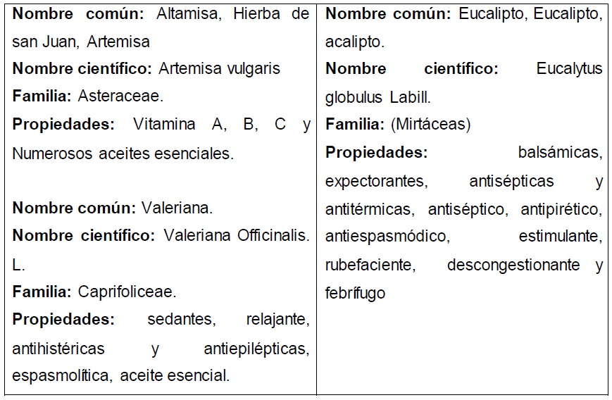

Estrés El estrés es un sentimiento de tensión física o emocional. Puede provenir de

cualquier situación o pensamiento que lo haga sentir a uno frustrado, furioso o nervioso.

El estrés es la reacción de su cuerpo a un desafío o demanda. En pequeños episodios

el estrés puede ser positivo, como cuando le ayuda a evitar el peligro o cumplir con una

fecha límite. Pero cuando el estrés dura mucho tiempo, puede dañar su salud.

Provoca fatiga, cansancio, estrés agudo. Este es estrés a corto plazo que desaparece

rápidamente; puede sentirlo cuando presiona los frenos, pelea con su pareja o esquía

en una pendiente. Esto le ayuda a controlar las situaciones peligrosas. También ocurre

cuando hace algo nuevo o emocionante.

Todas las personas sienten estrés agudo en algún momento u otro.

Estrés crónico. Este es el estrés que dura por un período de tiempo prolongado.

Usted puede tener estrés crónico si tiene problemas de dinero, un matrimonio

infeliz o problemas en el trabajo. Cualquier tipo de estrés que continúa por

semanas o meses es estrés crónico. Puede acostumbrarse tanto al estrés crónico

que no se dé cuenta que es un problema. Si no encuentra maneras de controlar el

estrés, este podría causar problemas de salud.(Daneri, 2012)

Tratamiento

Se trata con: productos terminados, té Jamaica, capsulas de valeriana té de Manzanilla

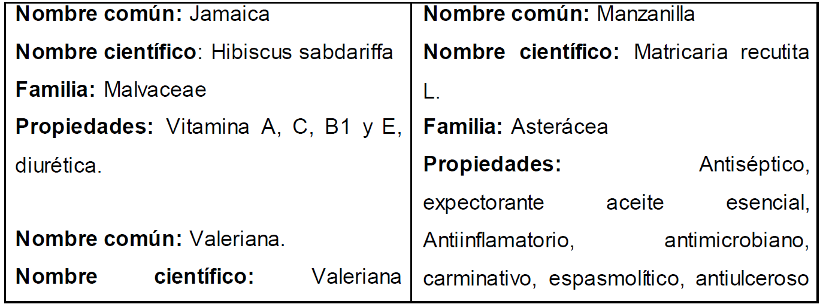

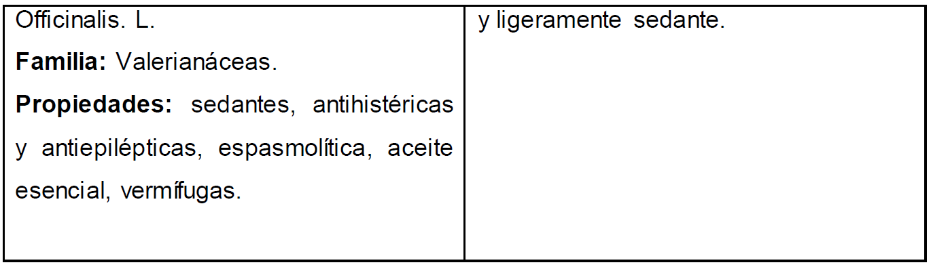

Colon Irritable El colon irritable es un trastorno intestinal crónico cuyas características fundamentales son el dolor abdominal y las molestias en el tránsito intestinal, bien en forma de estreñimiento o, por el contrario de diarrea. Esta enfermedad es conocida también como colitis mucosa o síndrome del intestino irritable. No se trata de una enfermedad grave, pero por sus síntomas puede llegar a afectar al normal desarrollo de la vida personal, sobre todo los relacionados con eventos sociales (salir a comer...).

La sintomatología puede aparecer a cualquier edad, aunque con mayor frecuencia

en personas de 20-30 años, y se da con mayor frecuencia en mujeres que en hombres.

Los Síntomas más frecuentes son los siguientes:

Dolor abdominal, cólicos o hinchazón que suelen aliviarse de forma total o parcial al evacuar los intestinos.

El dolor suele ser difuso o localizado en hemiabdomen inferior, habitualmente no irradiado, de tipo cólico, opresivo o punzante, en general leve o de moderada intensidad, con una duración inferior a las dos horas, que alivia tras la defecación y que suele respetar el sueño, estreñimiento o de la diarrea, o de forma alterna diarrea-estreñimiento. La distensión abdominal y el meteorismo se desarrollan progresivamente a lo largo del día y son referidas como “exceso de gases”, saciedad precoz tras la ingesta, las náuseas, los vómitos y el ardor torácico.(Balboa, 2017)

Tratamiento

Té de Manzanilla como productos terminados, menta planta viva, tomillo, jengibre, sábila

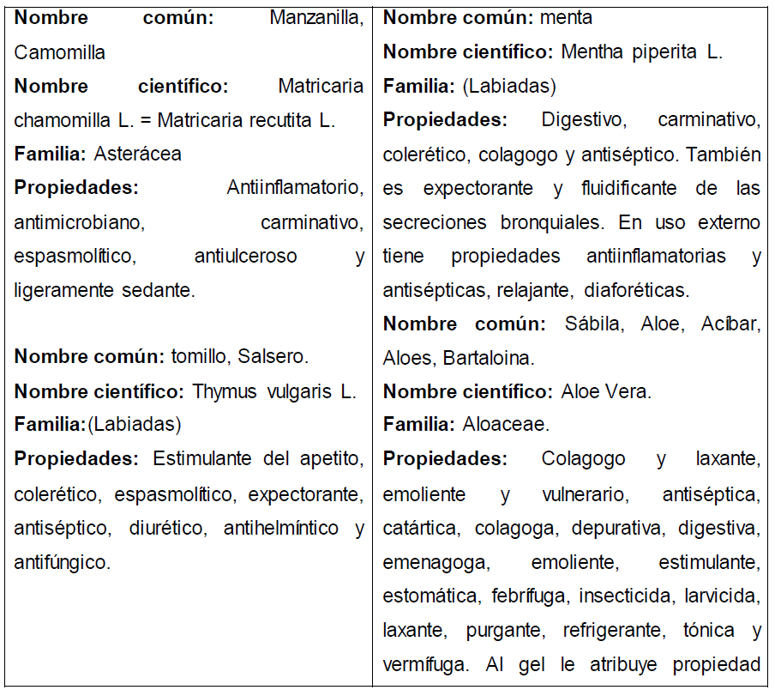

Nombre común: Sábila, Aloe, Acíbar, estomática, febrífuga, insecticida, larvicida, laxante, purgante, refrigerante, tónica y vermífuga. Al gel le atribuye propiedad antiinflamatoria, humectante. Artritis Es la inflamación de una o más articulaciones del esqueleto o sistema

osteoarticular caracterizada por dolor, inflamación, rigidez, deformidad y disminución del rango de movimiento.

Desde la medicina alternativa, esta disfunción es el resultado de cuatro influencias que se relacionan con la manifestación sistema: Invasión de viento se manifiesta como contracturas, invasión de humedad se manifiesta como dolor fijo, invasión de calor se manifiesta como articulaciones inflamadas, frio se manifiesta como dolor interno y rigidez articular; desde el punto de vista emocional, las articulaciones corresponde al sistema de comunicación del individuo, historia de relaciones y vínculos.

Corresponde a una congestión ventricular que explota a nivel de la articulación

producto del aislamiento y soledad por autosuficiencia, un estancamiento que irrita

e inflama.(Arana, 2016).

Tratamiento

Terapias alternativas

Moxabustión

Shiatsu

Meditación

Ejercicios de cabeza tronco y extremidades (recoger agua del cuenco) Productos terminados como: Pomada de caléndula

Parálisis facial La parálisis facial o de Bell es una afección aguda del nervio facial. El nervio facial es un nervio mixto, es decir con función motoras y sensitivas, con representaciones en hemi cara derecha e izquierda.

Las funciones principales de los nervios facial son: Movilidad de los músculos de la cara: del lado derecho e izquierdo, control de musculo del oído encargado de amortiguar los ruidos muy fuertes, controlar dos músculos de cuello, controla la secreción de lágrimas y saliva, Encargado del gusto región exterior de la lengua.

El nervio craneal se inflama provocado dolor en la mitad de la cara hasta el oído, puede estar relacionado con padecimiento d alta tensión articular, diabetes y reactivación de virus ocultos como herpes y varicela. Provoca problemas en la

circulación de la sangre y afecta el tono muscular de la mitad de la cara, ocurre en

individuo sano, generalmente durante la noche y se va como viene en la mayoría de los casos.

Los síntomas: ausencia de movilidad voluntaria de los músculos de una mitad de la cara, del lado derecho o del lado izquierdo, la mitad afectada se observará flácida, sin arrugas y surcos, no se puede cerrar el ojo, se desvía la boca hacia el lado y hacia abajo en la mitad de la cara afectada, dolor en el oído cuando se produce un ruido fuerte, usencia de sensibilidad del conducto auditivo de ese lado, ausencia de lágrimas, falta de saliva en la mitad de la boca afectada.

Tratamiento

Terapias complementarias:

Acupresión

Qi Gong

Ejercicios faciales

Moxibustión

Shiatsu

Ventosa

Dieta Insomnio Cuando los problemas de calidad y/o cantidad con el sueño, sobrepasan una intensidad que los hace intolerables. Cuando hay dificultades en la capacidad de la persona para adaptarse a las consecuencias negativas que se derivan de esos problemas, provocando síntomas como: alteraciones del humor, dificultad para concentrarse, somnolencia con dificultad para poder dormirse durante el día, cansancio físico y mental, estado general de nerviosismo, tensión y ansiedad. Las manifestaciones más características del insomnio son las dificultades paraconciliar o mantener el sueño o el despertarse demasiado temprano. En definitiva la falta de un sueño reparador.(Arregui, 2007)

Tratamiento

Té de flor de Jamaica y canela, Productos terminados como Capsulas de pasiflora

y valeriana. Infusión de Melisa(planta viva)

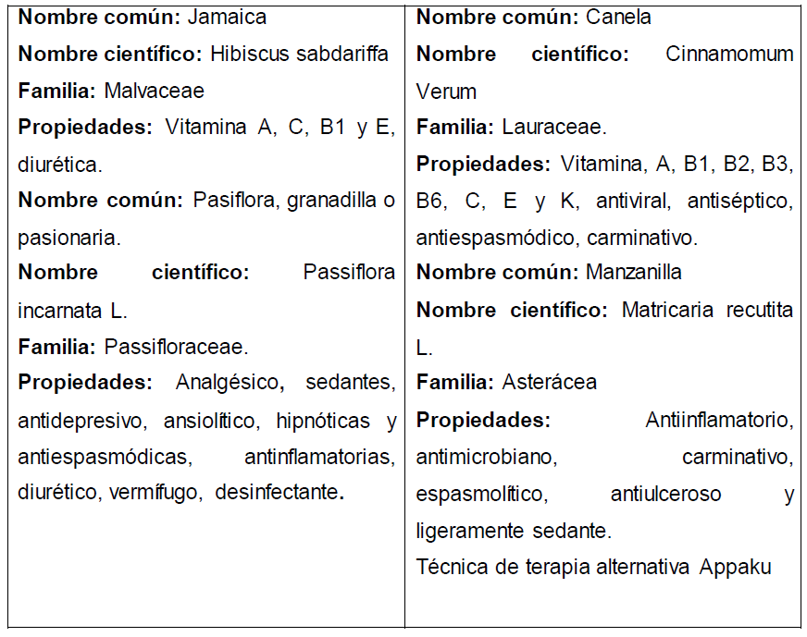

Cálculo renal Son masas sólidas compuestas de pequeños cristales. Se pueden presentar uno o más cálculos al mismo tiempo en el riñón o en el uréter, es uno de los desórdenes más comunes, con casi un 10% de la población que ha tenido al menos un cálculo renal en algún momento de su vida. Los hombres tienen cálculos más frecuentemente que las mujeres, como sucede con quienes tienen historia familiar de cálculos renales o aquellas personas que han padecido de cálculos anteriormente.

Dolor severo o muy leve, dependiendo dónde se encuentre alojado el cálculo. Si la

piedra está bloqueando el flujo de orina usted puede sentir dolor, pero si el cálculo

no bloquea el flujo de orina, puede que no sienta ningún dolor. También puede llegar a tener dolor si el cálculo se mueve a través del uréter (tubo que transporta

la orina desde los riñones hasta la vejiga). El dolor puede localizarse en la espalda, en los costados, en el abdomen y en la ingle, dependiendo de dónde se encuentre el cálculo y este dolor puede aparecer y desaparecer, náuseas y vómitos, necesidad de ir al baño más frecuentemente, presencia de sangre en la orina debido a la existencia de un cálculo en el tracto urinario.(Healthcare, 2007 –2014 )

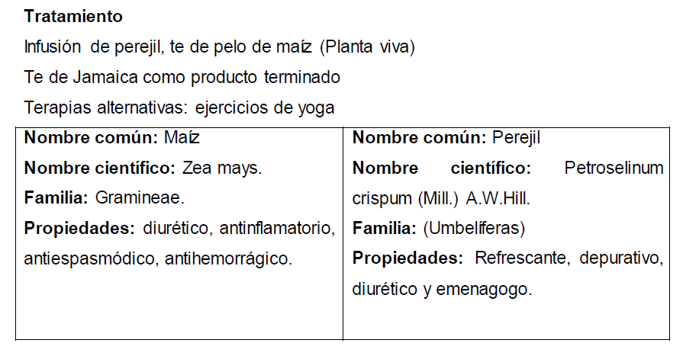

Lumbalgia Es un dolor o malestar que involucra las vértebras de la columna vertebral localizada en la parte baja de la espalda que puede iniciarse desde la primera vértebra lumbar hasta el coxis. Un malestar en la parte baja de la espalda tiene que descartar en primer lugar cualquier desplazamiento de vertebras y problemas asociados con su naturaleza neurológica, desde la medicina energética y psicosomática, en las vértebras lumbares se anidan sentimientos de culpa, resentimientos y viejas heridas por maltrato y agresiones a la sexualidad, que vienen de temas familiares (Arana, 2016).

Tratamiento

Terapias alternativas; ejercicios de estiramiento Moxibustión, Shiatsu, dieta

Asma bronquial El asma bronq uial es una enfermedad, con síntomas repetidos, en la cual los bronquios se inflaman y se estrechan, dificultando la respiración. Los bronquios son como tubos por donde el aire entra y sale de los pulmones cuando respiramos. Los bronquios tienen una capa interna de músculo; ese músculo en las personas con asma está engrosado.

En el asma los bronquios sufren una inflamación crónica, y reaccionan ante muchos estímulos; la reacción consiste en que los músculos se contraen hacia la zona interior del bronquio. Así, los bronquios se estrechan, y producen dificultad para respirar. Respirando a través de una pajita de beber, se nota la misma sensación de dificultad respiratoria que tienen las personas en una crisis de asma.(Salazar, 2006)

Tratamiento Cocción de llantén mayor de 20 a 30 gramos de hojas o raíz (planta viva) Vaporizaciones e infusiones de eucalipto (planta viva).

Te de albahaca, culantro.

Producto terminado Jarabe de jengibre

Infusiones de zorrillo, zacate de limón y Juanilama.

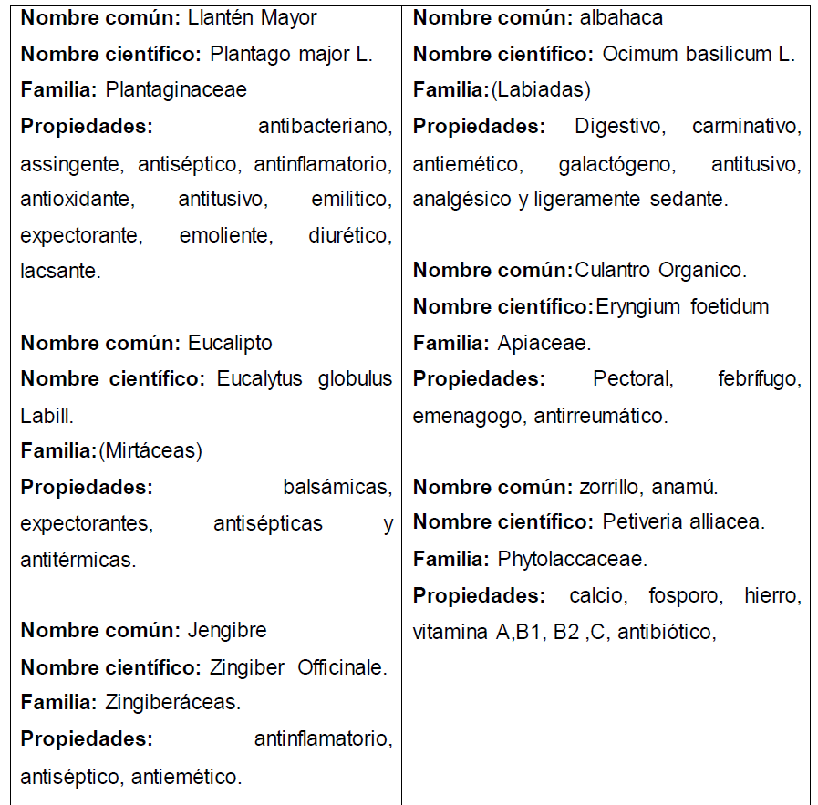

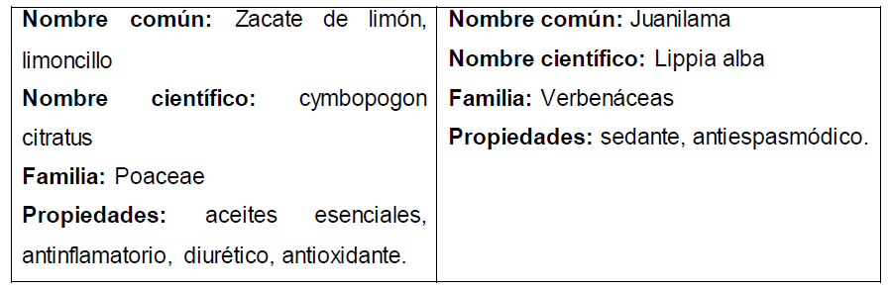

Ansiedad Es una emoción negativa que se vive como amenaza, como anticipación cargada de malos presagios, de tonos difusos, desdibujados, poco claros. En la ansiedad

los temores vienen de todas partes y de ninguna. En el miedo, como ya indiqué, el

temor tiene un significado más concreto. Sería como un arco que se mueve, oscila, salta, deambula entre lo vago y lo concreto, lo difuso y lo específico. En la ansiedad asoma una interpretación amenazante. En el miedo hay un adelantarse a la situación que implica intranquilidad y nerviosismo por ese objeto o situación que despierta la anticipación temporal.

Todos podemos sentir miedo, es una emoción que de forma natural los animales

poseemos por aversión a lo que nos puede amenazar para sobrevivir, independientemente de la especie y del lugar del planeta donde nos encontremos;

por ello se la considera una emoción básica y universal. Cuando se presenta, y su

intensidad se corresponde con la intensidad y características de lo que nos amenaza el miedo nos servirá como mecanismo adaptativo, sin embargo, si al

experimentarlo no hallamos esa correspondencia, se puede convertir en un verdadero trastorno para nuestra vida, es en estos casos cuando hablamos de

ansiedad.(rojas, 2014)

Tratamiento

Té de melisa, té de canela, té de Jamaica. Producto terminado capsulas de

valeriana capsulas de pasiflora.

Terapias complementarias: Visualización, Respiración, meditación, movimiento y

alimentación, Shiatsu, reflexología podal, Moxibustión y Ventosas

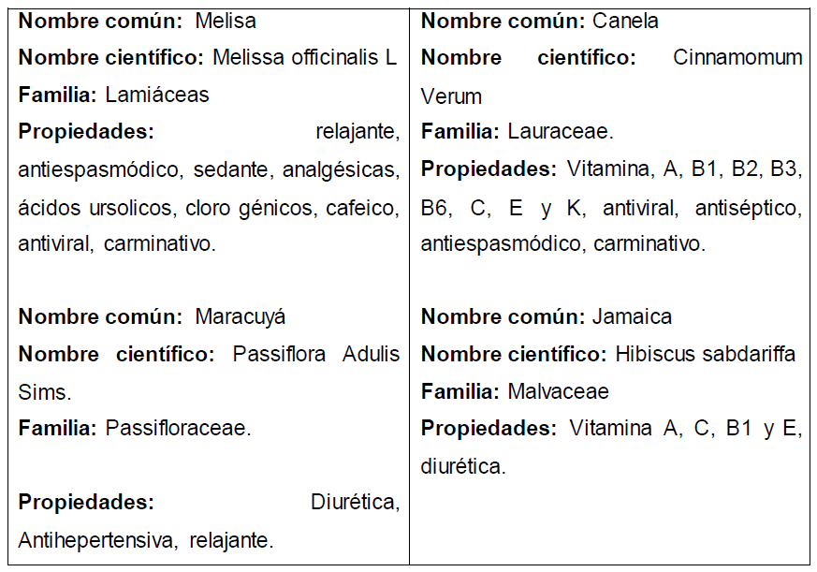

1. Diseño metodológico

Tipo de estudio. Este estudio de investigación sobre la demanda de medicina alternativa de los pobladores de la ciudad de Palacagüina, se ha desarrollado desde la perspectiva del enfoque de investigación cualitativa descriptiva, es de corte transversal, el cual se tendió en el tercer trimestre del año 2018, cabe señalar que este enfoque es una alternativa para investigar algunos procesos de la salud humana.

De acuerdo con (Sampieri, 2010) el enfoque cualitativo busca principalmente “dispersión o expansión” de los datos e información, de igual forma proporciona profundidad a los datos, riqueza interpretativa, contextualización del ambiente o entorno, detalles y experiencias únicas. También aporta un punto de vista “fresco, natural y holístico” de los fenómenos, así como flexibilidad, por ende, este tipo de investigación tiene un carácter descriptivo, porque se dirigió a la búsqueda de información acerca de un hecho, situación o proceso, para describir sus implicaciones.

**Línea de investigación**

Línea Ciencias de la salud y sub-línea salud y sociedad.

**Localización del área de estudio**

El trabajo de investigación se realizó en la clínica de medicina alternativa y terapias complementarias, ubicada en el centro de salud Haydee Meneses de la ciudad de Palacagüina, se optó a la realización de este trabajo en dicho centro por las siguientes razones.

➢ Posee una clínica de medicina natural a la cual asisten personas de

diferente sexo y edades.

➢ La estudiante a cargo de la investigación vive en un barrio de la ciudad

donde se ubica el centro.

➢ Deseo de colaboración para darle valor a los recursos naturales.

➢ Es una clínica pública.

➢ Ayudar a reconocer alternativas de solución saludable donde la medicina

convencional ha fracasado.

Universo Según (Sampieri, 2010)Es el conjunto de personas, cosas o fenómenos sujetos a investigación, que tienen característica, definitivas. Ante la posibilidad de investigar el conjunto de su totalidad.

Para esta investigación, el universo está dado por la población que se atendió en consultas generales, en el Centro de Salud Haydee Meneses del Municipio de Palacagüina, durante el tercer trimestre del año 2018, siendo estas 1778 personas atendidas en el tercer trimestre del año 2018, de las cuales fueron765 (43%) varones y 1013 (57%) Mujeres que oscilan en edades de 0 a 83 años de edad.

Muestra (Sampieri, 2010) Afirma que en el proceso cualitativo, es un grupo de personas, eventos, sucesos, comunidades, etc., sobre el cual se habrán de recolectar los datos, sin que necesariamente sea representativo del universo o población que se estudia. Y se utiliza cuando no es conveniente considerar a todos los elementos que componen al universo.

Para el cálculo de tamaño de muestra cuando el universo es finito, es decir contable y la variable de tipo categórica, primero debe conocer "N" ó sea el número total de casos esperados ó que ha habido en años anteriores, para eso deben revisar los datos estadísticos del Departamento. Si la población es finita, es decir conocemos el total de la población y deseásemos saber cuántos del total tendremos que estudiar la fórmula sería:

|  |  |  |  |
| --- | --- | --- | --- |
| N | Total de Población | 1778 | Manual |
| Z | 1.96 al Cuadrado ( 95% Confiabilidad) | 2.576 | Automática |
| p | Proporción esperada ( 5%= 0.05) | 0.05 | Automática |
| q | 1-p ( en este caso 1-0.05= 0.95) | 0.95 | Automática |
| d | precisión investigación ( 5%) | 5% | Automática |
|  |  |  |  |
|  | Muestra Calculada | **153** | Muestra |

En este caso la muestra se focalizó en los demandantes de medicina alternativa durante el tercer trimestre del año 2018 concurriendo 153 personas (95 mujeres, 58 varones) que estuvieron asistiendo constantemente durante ese periodo de Tiempo, el numero fue mayor al calculado, sin embargo, se tomo con una confiabilidad del 99%.

Tipo de Muestreo El tipo de muestro que se llevó a cabo es de tipo Probabilistica, debido a que la muestra está sujeta a un cálculo de población y está conformada por sujetos fácilmente accesibles y presentes en un lugar establecido, y en un momento pre ciso.(Franyutti, 2006)

1. Operacionalizacion de las Variables

Operacionalización de Variables por objetivos Objetivo General: Demostrar la demanda de la medicina alternativa de los y las pobladores de la ciudad de Palacagüina durante el tercer trimestre de año 2018 ( Ver en Anexo #5

Técnicas de recolección de datos

Un instrumento de recolección de datos es en principio cualquier recurso de que pueda valerse el investigador para acercarse a los fenómenos y extraer de ellos información. De este modo el instrumento sintetiza en si toda la labor previa de la investigación, resume los aportes del marco teórico al seleccionar datos que corresponden a los indicadores y, por lo tanto a las variables o conceptos utilizados.(Franyutti, 2006).

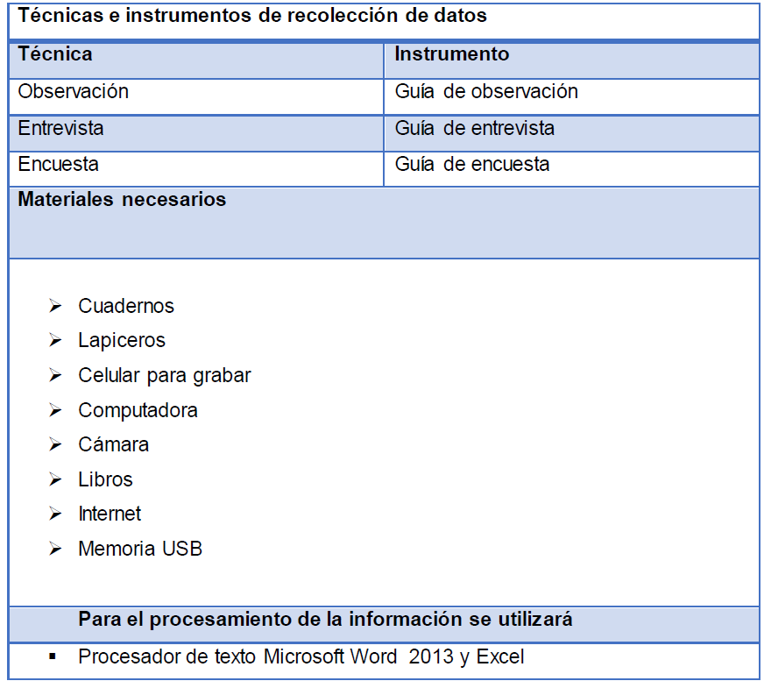

Entrevista. Según: Arguello Carcache (2009): “Una entrevista es una conversación cara a cara que tiene una estructura y un propósito.” En la investigación cualitativa, la entrevista busca entender el mundo desde la perspectiva del entre

vistado y desagregar los significados de su experiencia.

Observación Se define como el método de recolección primario acerca del objeto estudiado mediante la directa percepción y registro de todos los factores concernientes al objeto de estudio (Piura 2008).Para este estudio sirvió para observar jardín botánico y aspectos de aplicación medicinal

Encuesta Según (Definición de, 2008) Una encuesta es un conjunto de preguntas que se confecciona para obtener información con algún objetivo en concreto. Existen numerosos estilos y formatos, de acuerdo a la finalidad específica de cada uno.

Fuentes de información

La obtención de la información se considera llegó en dos fases y de dos fuentes confiables.

Primaria: información obtenida del expediente clínico del paciente, con permiso de las autoridades del centro de salud Haydeé Meneses, Personas que forman parte de la población y muestra de esta investigación.

Secundaria: Bibliografía: libros, internet.

Criterios de Inclusión y de exclusión Para este estudio, se han incluido pacientes de la clínica medicina natural y terapias complementarias del Centro de Salud Haydee Meneses que fueron

atendidos en el tercer trimestre del año 2018, en edad de 8 a 83 años de edad.

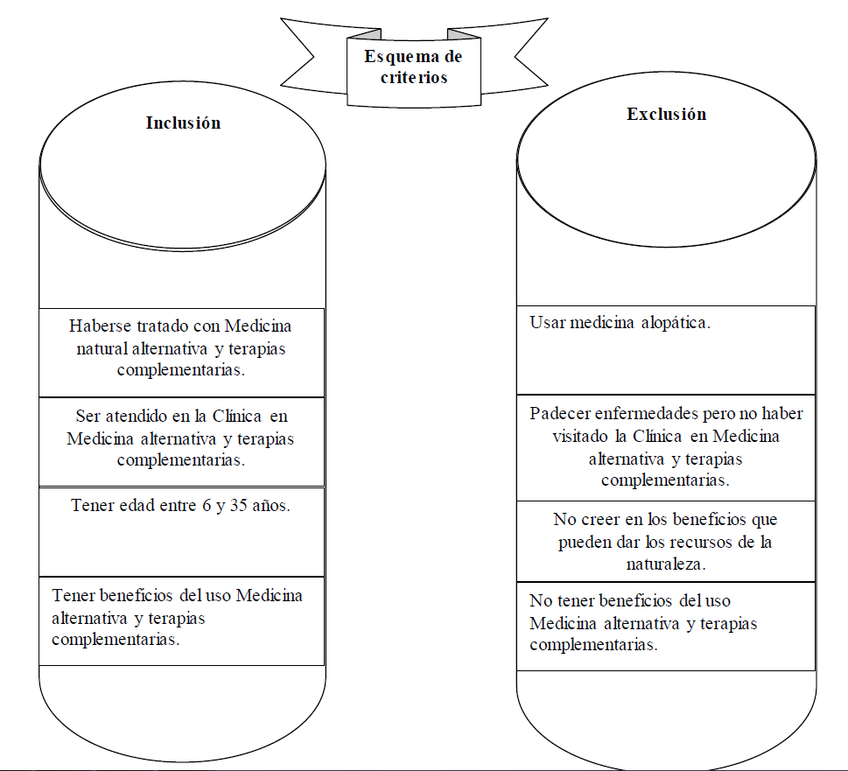

Fases o etapas de la investigación.

Este trabajo de investigación se realizó por etapas las cuales dan inicio antes del

desarrollo de la implementación y finalizando con la culminación del proceso de

investigación. Entre las etapas se tiene:

Información preliminar

En esta etapa se identificó el problema de investigación, posteriormente se delimitó el tema a investigar, consecutivamente se revisó la bibliografía, tesis, monografías que sirva para redacción de antecedentes (trabajos realizados con temas similares) luego, se formularon los objetivos que son la base fundamental de la investigación, la justificación, marco teórico, diseño metodológico (enfoque y línea de investigación, localización del área de estudio, universo, muestra, técnicas) y resultados obtenidos en toda la investigación.

Diagnostico.

En esta etapa se conversó con el director del centro de salud Haydee Meneses de la ciudad de Palacagüina, a su vez hubo una concientización a las personas ingresadas en la Clínica en Medicina natural y terapias complementarias, para que fueran objeto de estudio, se realizó observación de las condiciones y servicios prestados a los listados de personas que hacen uso de esta misma.

Diseño y aplicación de material.

En este momento se diseñaron los instrumentos y se entró en contacto directo con la muestra en estudio aplicando los instrumentos adecuados para la obtención de la información, a la vez se le oriento a la población que sí podrían compartir acerca de la enfermedad que se han tratado con Medicina alternativa para así llevar a cabo los resultados de este trabajo.

Análisis de la información del trabajo. Este estudio cualitativo investigó la demanda el uso de medicina alternativa implementado en el Centro de Salud de la ciudad de Palacagüina, se utilizaron instrumentos para recolectar la información tales como: Encuesta, guía de observación, entrevista e información obtenida de fuente confiable como es el expediente clínico del paciente. Anexo 1,2

1. Análisis y triangulación de Resultados

Resultado 1

Al realizar encuestas a las personas que formaron parte de la muestra de este

trabajo, y revisar el expediente clínico de ellas, se encontró que los pacientes que

hacen más uso de la medicina natural son en su mayoría mujeres, que ondean en

edades de 6 años hasta más 65 años, y varones en edades comprendidas entre6

a los 65 años de edad.

En las siguientes páginas, se encuentran gráficos y tablas que describen las

características demográficas de la muestra de estudio.

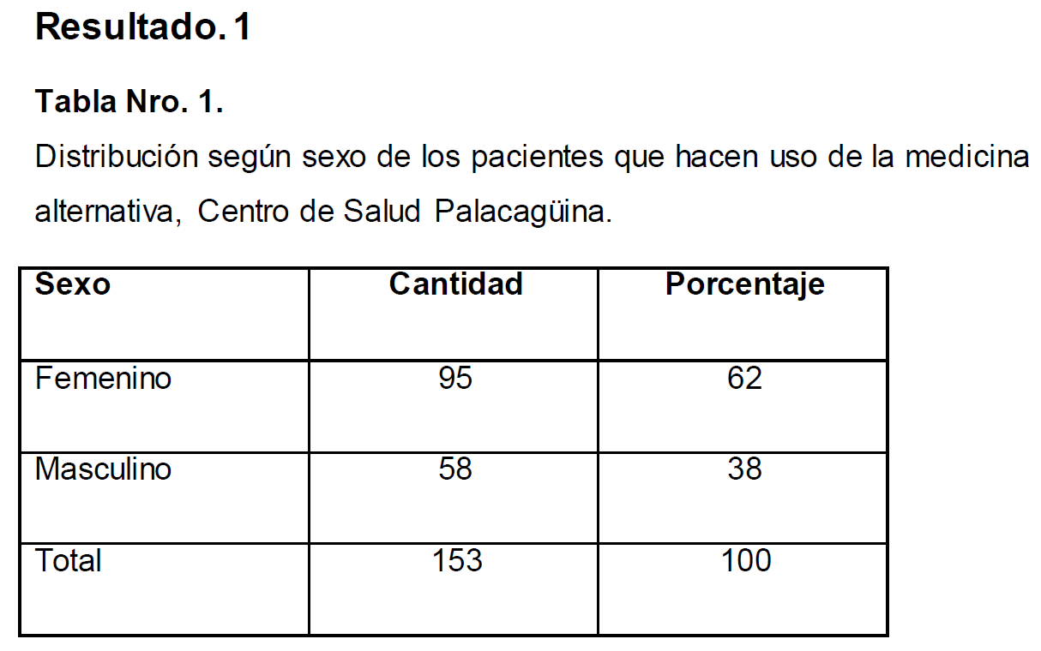

El uso de medicina alternativa, hay mayor cantidad de pacientes de sexo femenino, y esto se debe a que las mujeres son más dispuesto a ir al médico que los varones.

## Gráfico Nro 1 Distribución según sexo de los pacientes

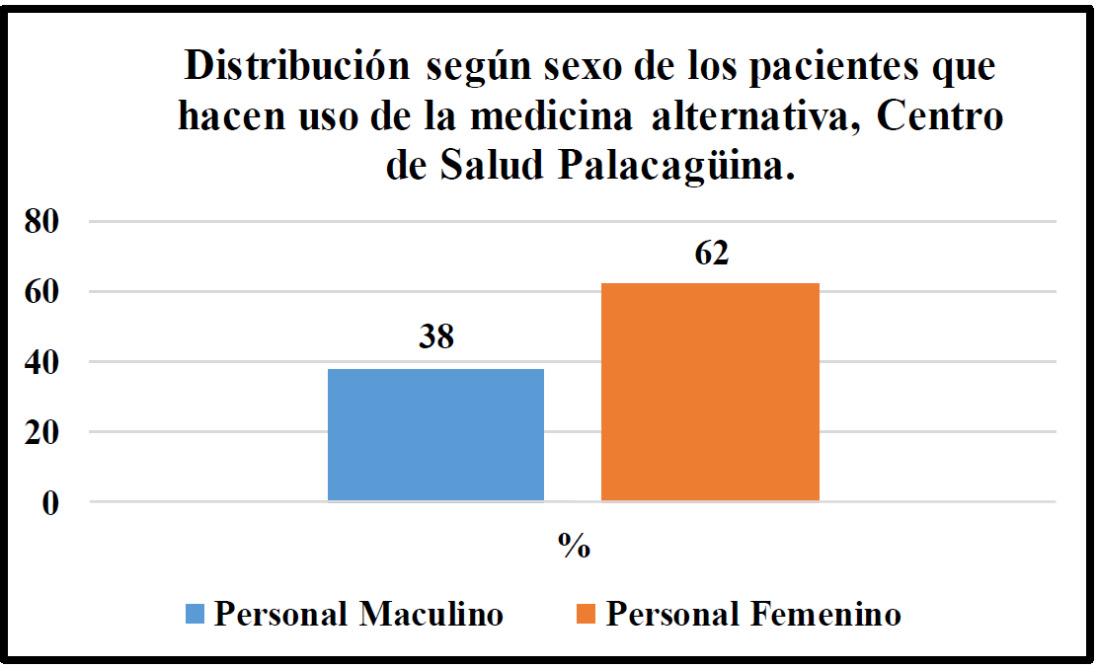

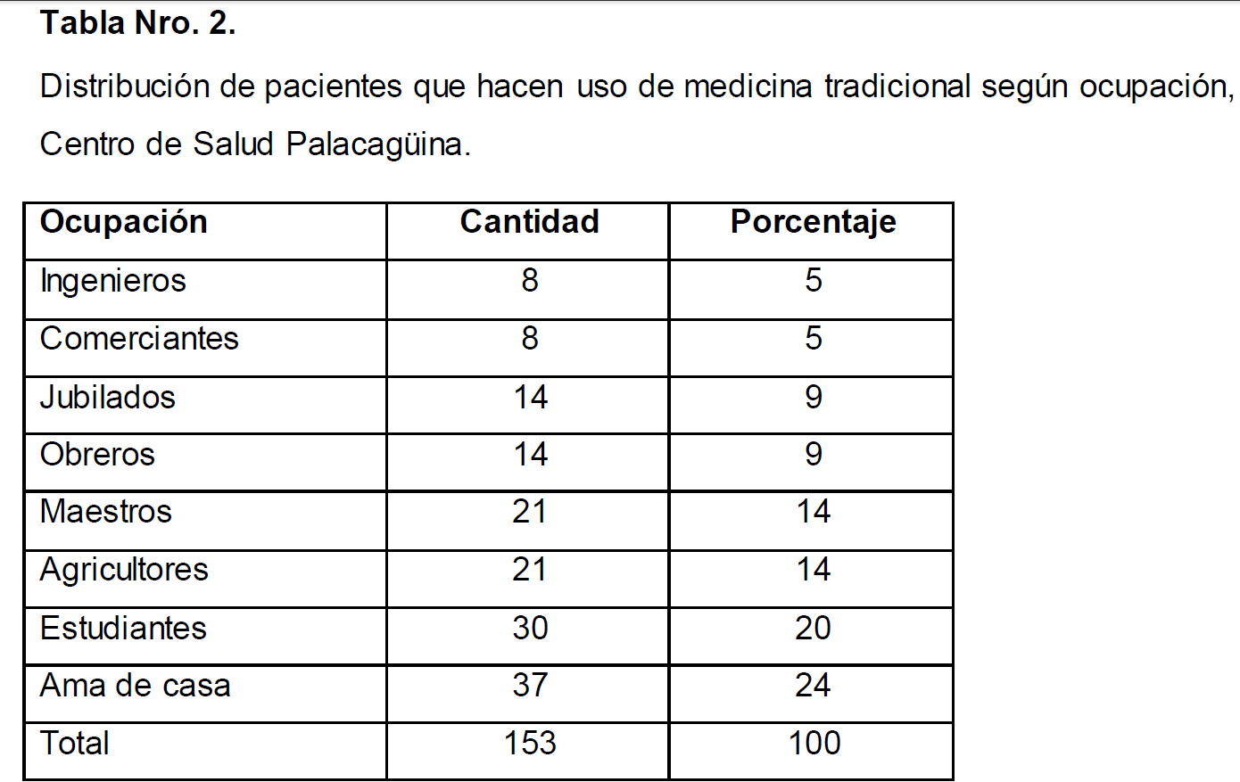

En primer lugar, les corresponde a las amas de casa que utilizan la medicina tradicional, segundo lugar los estudiantes, en tercer lugar, los agricultores, en cuarto lugar, los maestros, y en último lugar los ingenieros.

## Gráfico Nro 2 Distribución pacientes que utilizan medicina tradicional

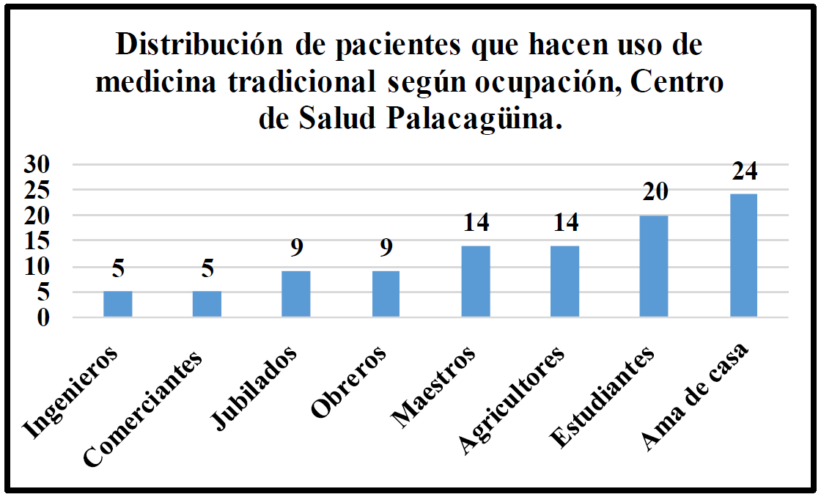

## Gráfico Nro 3 Distribución pacientes según su estado civil

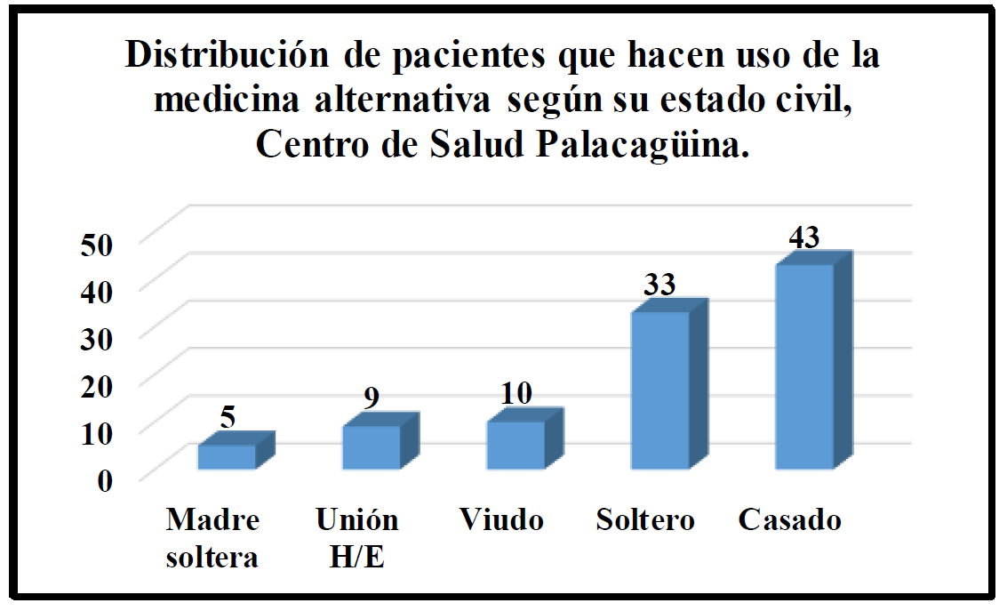

El estado civil no determina el uso de la medicina alternativa.

## Gráfico Nro 4 Distribución pacientes (Grupo Etario)

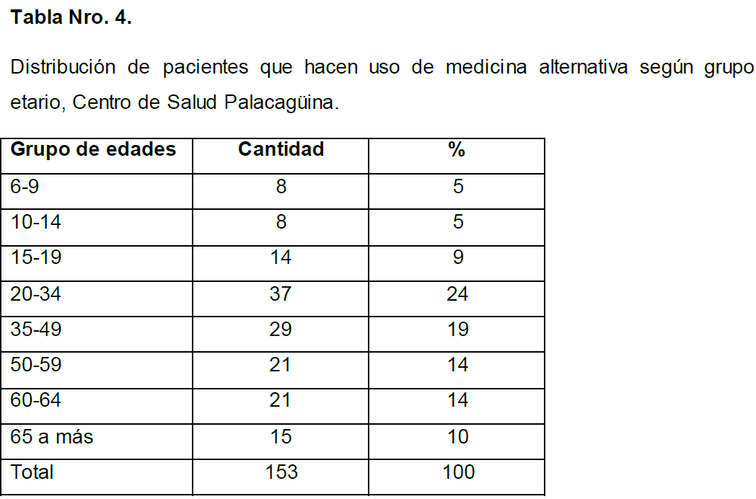

La edad influye directamente en el uso de la medicina alternativa, siendo de 20 a 30 años los pacientes que mas la utilizan.

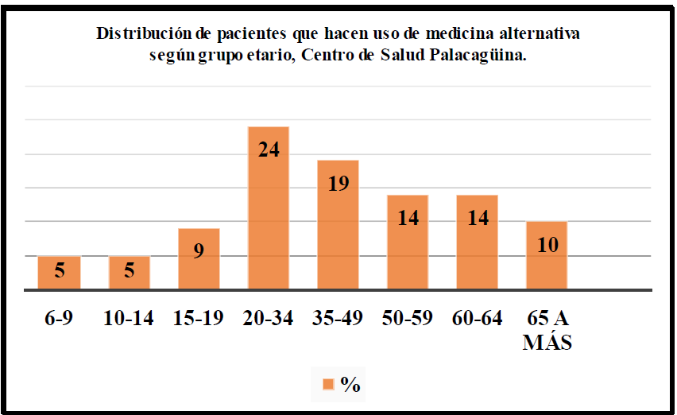



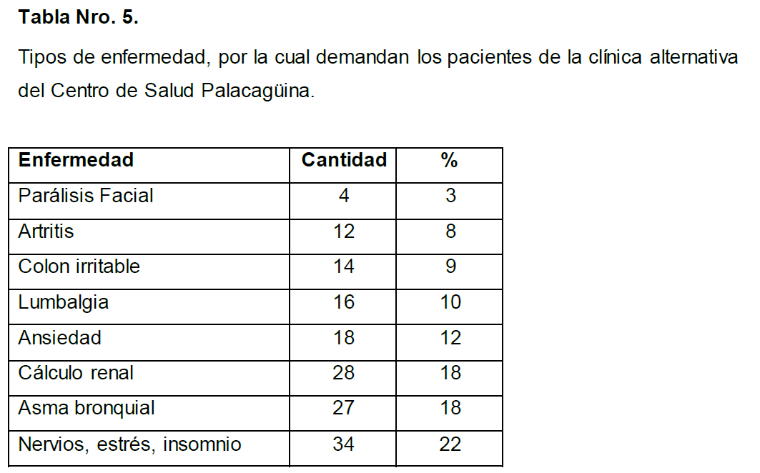

Los problemas que más demanda la medicina alternativa son los nervios, estrés e insomnio con un 22% de pacientes

## Gráfico Nro 5 Tipo de enfermedad, demandada por pacientes.

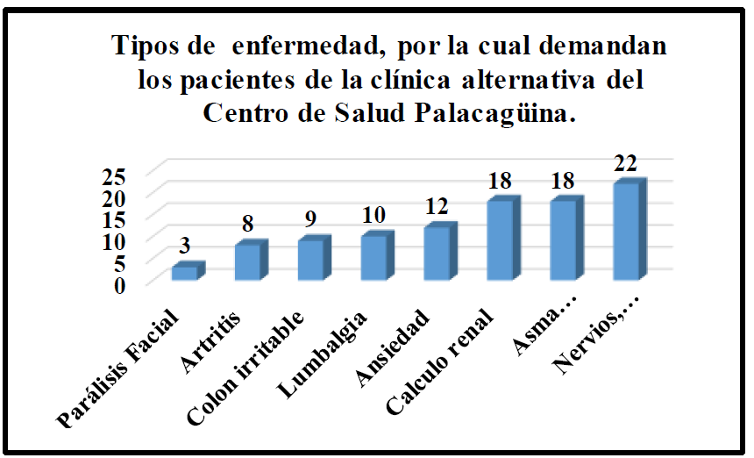

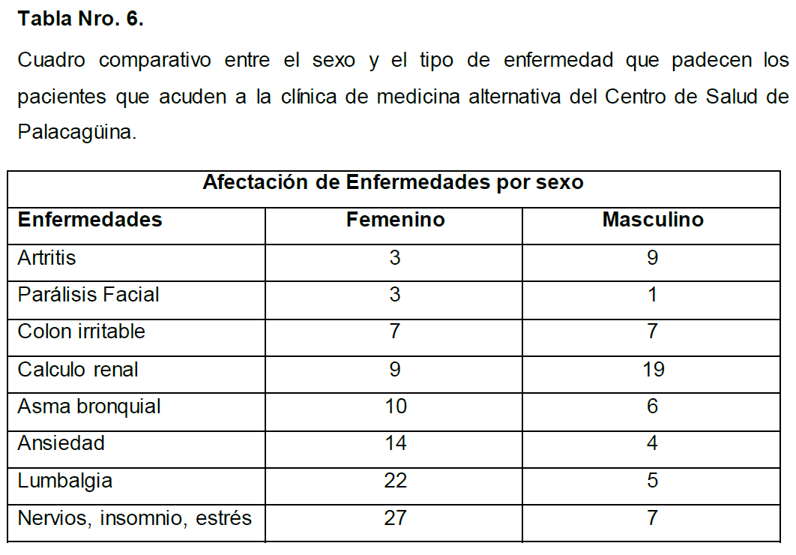

## Gráfico Nro 6 Comparativo por sexo

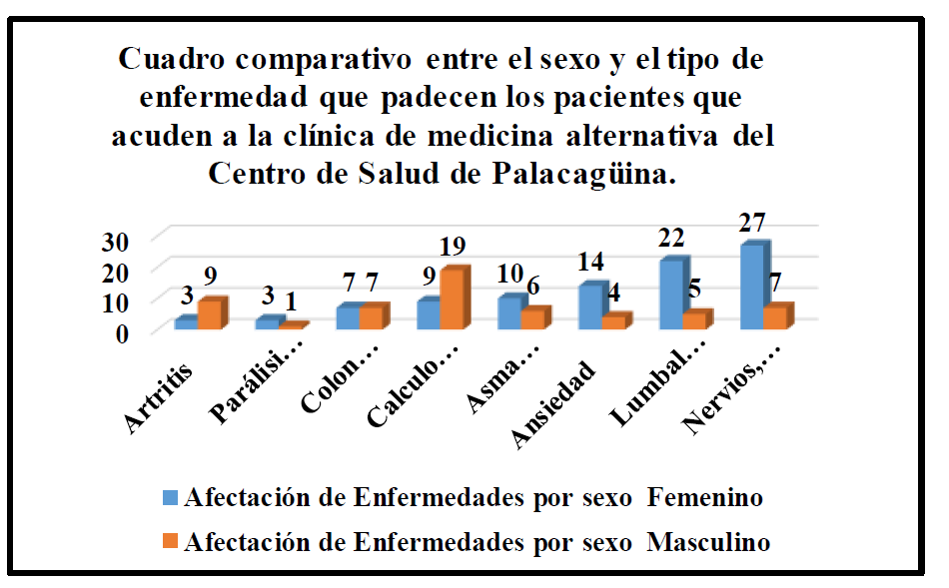

Los hombres que tienen calculo renal y mujeres que tienen lumbalgia son los problemas que más solicitan atención con la medicina alternativa

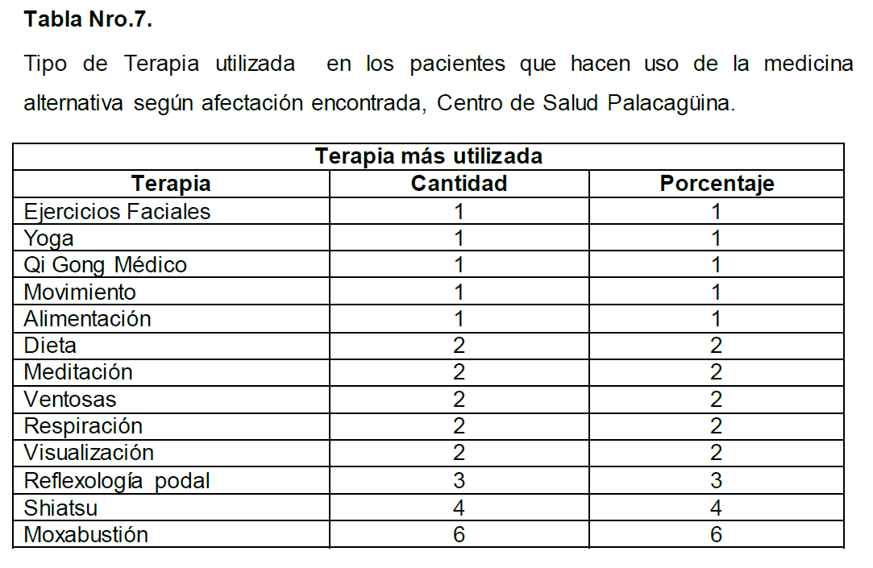

La terapia más demandad es la Moxobustion y shiatsu

## Gráfico Nro 7 Tipo de terapia Utilizada

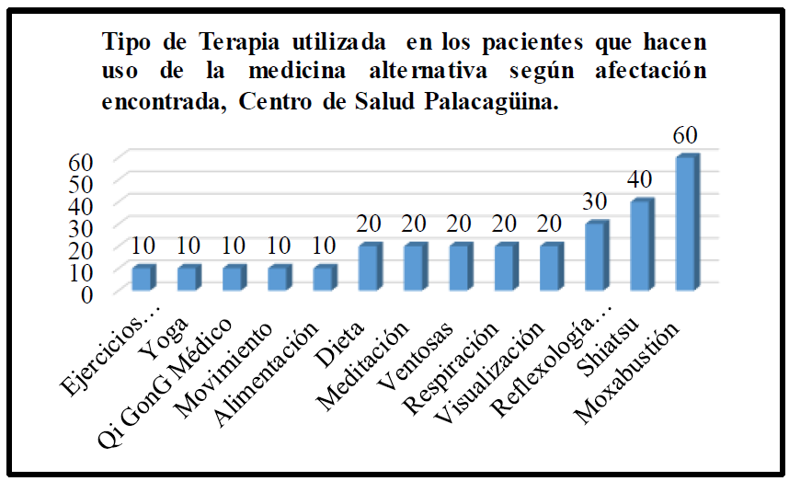

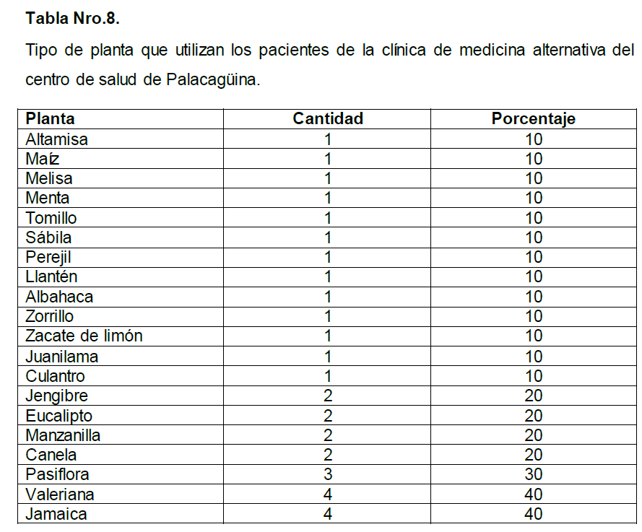

Las plantas más demandas en uso de la medicina alternativa son: Jamaica, valeriana, pasiflora, la canela, la manzanilla y eucalitos

## Gráfico Nro 8 Tipo de plantas Utilizada

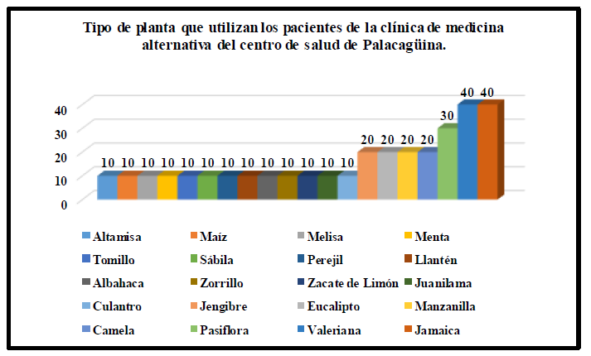

1. Conclusiones

Al realizar este trabajo de investigación se puede concluir que:

➢ Las atenciones de medicina natural en Palacagüina se dan dos veces por

semana. (días martes y jueves).

➢ Una buena cantidad de población del municipio de Palacagüina hace uso

de medicina natural, ya que en el estudio se encontró un 9% de personas

que la usan.

➢ Las edades que predominaron en el estudio son entre 8 y 65 años.

➢ Para hacer uso de medicina natural, no existe condición profesional ni

identificación religiosa, tan poco condición civil.

➢ En el estudio las mujeres hacen más uso de medicina natural.

➢ La medicina natural es usada en gran parte de las enfermedades que

atacan al ser humano.

➢ La terapia más usada es: Moxabustión

➢ Entre la variedad de Plantas Medicinales que se usan para contrarrestar las

enfermedades encontradas en este estudio, las más usada son: Hibiscus

sabdariffa y Valeriana oficinalis (Jamaica y Valeriana) y por lo cual se

entiende que posee una gran variedad de beneficios.

1. Recomendaciones

A: personal de salud:

Crear vías de concientización y enseñar a la población en general a conservar,

multiplicar y aprovechar la riqueza de las Plantas Medicinales.

A la población:

Crear en sus casas Huertos de Plantas Medicinales para aprovechar al máximo

este tipo de especies.

A la universidad Martin Lutero

Utilizar como estrategia con los estudiantes las acciones que hace el gobierno

para promover el uso de Plantas Medicinales: Feria de alimentos, nutrientes y

Medicina Natural. Así como la promoción de huertos de plantas medicinales.

# Bibliografía

Maritza Gallegos-Zurita 2005, Las plantas medicinales: principal alternativa para el cuidado de la salud, en la población rural de Babahoyo, Ecuador, tomado de: <http://www.scielo.org.pe/pdf/afm/v77n4/a02v77n4.pdf>

Mag. Susana Alicia Bartolotta. IBERCIENCIA: Instituto Iberoamericano de Enseñanza de las Ciencias y la Matemática. Propuestas desde la Docencia. <https://www.oei.es/historico/divulgacioncientifica/?El-uso-de-las-plantas-medicinales>.

Acosta de la Luz, Lérida L., 1993, *Proporciónese salud: cultive plantas medicinales*, Editorial Científico Técnica, La Habana.

Aguirre Beltrán, Gonzalo, 1986, *Antropología médica*, Centro de Investigaciones y Estudios Superiores en Antropología Social, México.

Aguirre-Hernández, Eva *et al.*, 2007a, "Pharmacological Evaluation of the Anxiolytic and Sedative Effects of *Tilia americana* L. var. *mexicana* in Mice", en *Journal of Ethnopharmacology*, vol. 109, núm. 1, pp. 140-145.

Rodríguez-Ramos, Fernando y Andrés Navarrete, 2009, "Solving the Confusion of Gnaphaliin Structure: Gnaphaliin A and Gnaphaliin B Identified as Active Principles of *Gnaphalium liebmanniiwith* Tracheal Smooth Muscle Relaxant Properties", en *Journal of Natural Products*, vol. 72, núm. 6, pp. 1061-1064.

Tirza Patricia González Barberena, 2016. Plantas Medicinales como una alternativa de preservación a la salud, https://repositorio.unan.edu.ni/3868/1/11057.pdf

Asamblea Nacional. (2011). Debate de Leyes. Managua: Asamblea Nacional de Nicaragua.

Bartolotta, S. (2014). El uso de las plantas Medicinales: Algunos aspectos que son indispensables conocer en la atención de la salud. Iberoamérica Divulga, 1.

Botánical Online: El Mundo de las Plantas . (21 de Marzo de 2015). Historia de las Plantas Medicinales . Madriz, España.

Botanical-Online. (10 de Septiembre de 2015). Glosario Botánico. Obtenido de <http://goo.gl/PCuUk>

Creative Commons. (23 de Septiembre de 2015). salud.ccm.net. Obtenido de <http://goo.gl/3592lx>

El 19 Digital. (2014). Feria de Alimentos, Nutrientes y Medicina Natural. El 19 Digital, 1.

Fernández, L. (. (02 de 01 de 2008). Viviendosanos.com. Obtenido de <http://goo.gl/l3CztV>

Fretes, F. (2010). Plantas Medicinales y Aromáticas: Una Alternativa de Producción Comercial. Paraguay: USAID-Paraguay Vende. González, M. (30 de Septiembre de 2000).

La “Magia” de la Medicina Natural". La Prensa, pág. 1 A. Guerra, P. (19 de Septiembre de 2015). Concepto y evolución histórica de la farmacología. Desarrollo de los medicamentos para uso humano. Madrid, España: UAM. Obtenido de <http://goo.gl/zGQccB>

Harrell, S. (2014). Definición de plantas medicinales. Definición mx, p. 1. Kaufmann, A. (01 de Noviembre de 2015). Prevent Disease. Obtenido de <http://goo.gl/4uO9OJ>

Kohai, R. (2008). El Huerto Medicinal . Fuente de Permacultura, 1-5. La Gaceta. (12 de Enero de 2012). Leyes de Nicaragua . Ley de Medicina Natural,Terapias Complementarias. Managua, Nicaragua: La Gaceta, Diario Oficial. pp. 369-370

McCarthy, A. (2012). Ajo probado 100 veces más eficaz que los antibióticos, trabajando en una fracción de tiempo. PreventDisease, p.8. Moreno, S. (2007). Norovirus, principal causa de brotes de gastroenteritis . Medigraphic, pp. 33- 34.

Organero, A. y. (2010). Conceptos Básicos de Botánica. Madrid (España): Gabinete de Didáctica. Ramirez, J. (2008). Recursos didacticos en la escuela. guatemala: andaluz.

 Menéndez Castillo, Rosa, 2000, "Acerca de las pautas de la oms en la investigación para la evaluación de la seguridad y eficacia de los medicamentos herbarios", en Revista Cubana de Plantas Medicinales, vol. 5, núm. 1.

Rodríguez Ortiz, Imelda et al., 1989, "La medicina tradicional en el contexto de la filosofía de la cultura", en Memorias del Tercer Coloquio de Medicina Tradicional Mexicana "Un Saber en Discusión", Escuela Nacional de Estudios Superiores Zaragoza, Universidad Nacional Autónoma de México, pp. 59-64.

Viesca Treviño, Carlos, 1992, "Veinte años de investigación en medicina tradicional de México", en Roberto Campos (comp.), La antropología médica en México, t. II, Instituto de Investigaciones Históricas Dr. José María Luis Mora, Universidad Autónoma Metropolitana, México, pp. 115-138.

René Nuñez Tellez, 2011, LEY DE MEDICINA NATURAL, TERAPIAS COMPLEMENTARIAS Y PRODUCTOS NATURALES EN NICARAGUA. " tomado de <http://legislacion.asamblea.gob.ni/Diariodebate.nsf/76ed72912dd57e570625698c00773f5d/4db2f0e0659884b206257961005f647c>?

Arana, A. L. (2016). La Armonia de los tres Tesoros cuerpo, Mente, Espiritu.

Managua Nicaragua.: Hispamer 2016.

Arregui, A. H. (1 de Mayo de 2007). Manajo del Insomnio.

Balboa, D. A. (28 de 03 de 2017). www.imc-sa.es • imc@imc-sa.es.

Barbeito, M. C. (2017). Tesis Doctoral. Laguna.

Berdonces, J. L. (21 de Marzo de 2003). Historia de la fitoterapia. Obtenido de ;():142-152.

Conghuo, D. T. (2005). Manual de Terapias Complementarias . Managua- Nicaragua.: Sol 90. .

Daneri, D. M. (2012). file:///H:/ENFERMEDADES/tp_estres.pdf.

Fretes, I. F. (Mayo de 2010). PLANTAS MEDICINALES Y AROMÁTICAS .

Gaceta, L. (18 de Enero de 2012).

LEYDEMEDICINANATURAL,TERAP1ASCOMPLEMENTARIAS. La Gaceta Diario Oficial, pág. 40.

Gonzalez, D. G. (20 de Julio de 2008). Modelo de Salud Familiar y Comunitario.

Organizacion y funcionamiento de Sector.MINSA. Managua, Nicaragua.

Harrel.S. (2014). Definición de las plantas medicinales. Definición mx.p1.

Healthcare, I. (2007 – 2014 ). Calculos Renales. Joan Colella, MPA, MSN,APN- BC, NP-C Y Amy Driscoll, BSN, CURN.

López, L. E. (08 de 0ctubre de 2018). Conocinedo los tipos de plantas. (C. G. Cruz, Entrevistador)

Marinoff, M. A. (2006). Comunicaciones Cientifacas y Tecnologicas.

OMS. (1979). Instituto de Medicina Natural y Terapias complementarias . Managua, Nicaragua.

C.J González Cruz / Enfermería Profesional. 55

Uso de medicina alternativa implementado en el centro de salud de la ciudad de Palacagüina 2018

Online, B. (21 de Marzo de 2015). El Mundo de las Plantas .

rojas, E. (13 de Octubre de 2014). Como Tratar la Asiedad.

Salazar, D. .. (2006). deteccion y diagnostico de asma bronquial.

Sampieri, R. H. (2010). Metodología de la Investigación. Mexico.

Suárez, S. J. (Octubre de 2007). Mas de 100 plantas Medicinales.

Téllez, R. N. (12 de Julio de 2011). Asamblea Nacional.

Tradicional, O.-E. s. (2002-2005). Cuidados alternativos. Obtenido de (http://www.who.int/about/licensing/copyright_form/en/index.html).

Vasquez Pichardo Xiomara, R. P. (2016). Plantas Medicinales como una alternativa de preservación a la salud. Chontales Nicaragua.

.

1. Anexos.

## Anexo 1 Encuesta

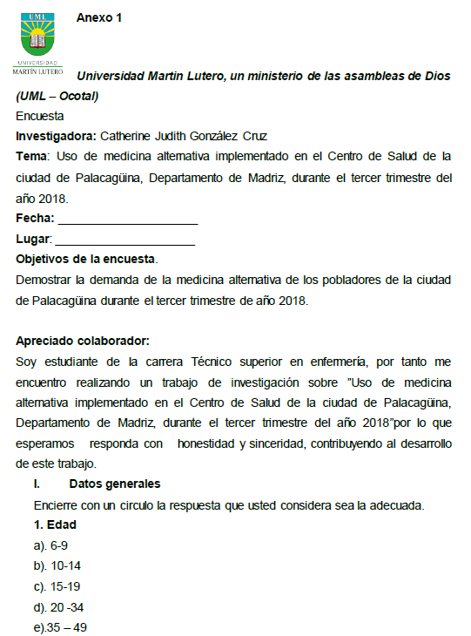

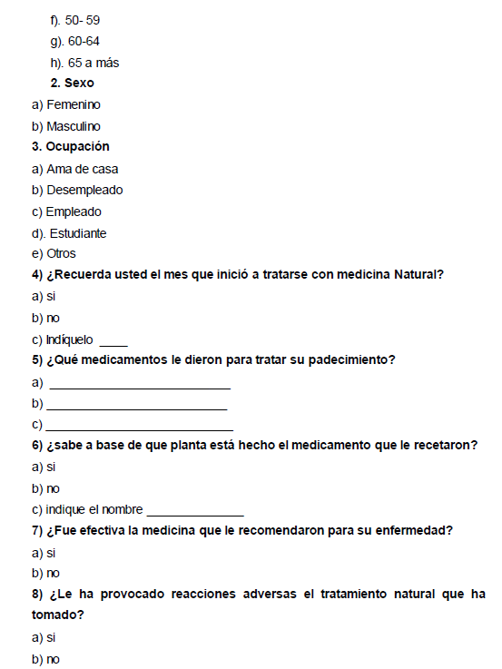

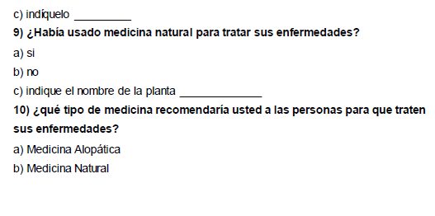

## Anexo 2 Guía a Pacientes

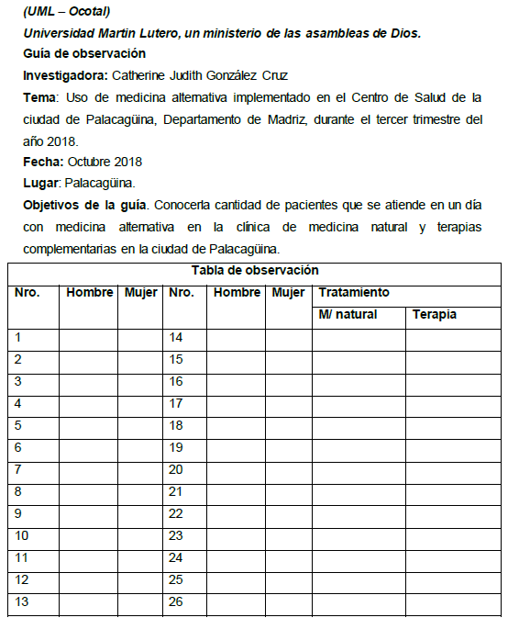

## Anexo 3 Guía a Especialistas

*(UML – Ocotal)*

*Universidad Martin Lutero, un ministerio de las asambleas de Dios* Guía de observación

Investigadora: Catherine Judith González Cruz

Tema: Uso de medicina alternativa implementado en el Centro de Salud de la

ciudad de Palacagüina, Departamento de Madriz, durante el tercer trimestre del

año 2018. Objetivo: conocer la opinión de la fitoterapeuta acerca de la realización de un

trabajo investigativo en la clínica de medicina natural y terapias complementarias

del centro de salud Haydee Meneses de la ciudad de Palacagüina. Fecha: Agosto 2018

Lugar: Palacagüina.

¿Qué opina de la medicina natural?

¿Cómo se siente trabajando en esta área de medicina natural?

¿Qué tan satisfecha se siente trabajando en esta área? ¿Por qué?

¿Qué tipos de plantas son las más usadas en medicina natural?

Si compara el trabajo de enfermería que hacía antes ¿en cuál se siente mejor?

¿Por qué?

¿Es posible hacer un trabajo de investigación en esta clínica?

## Anexo 4 Compendio de Plantas Medicinales.

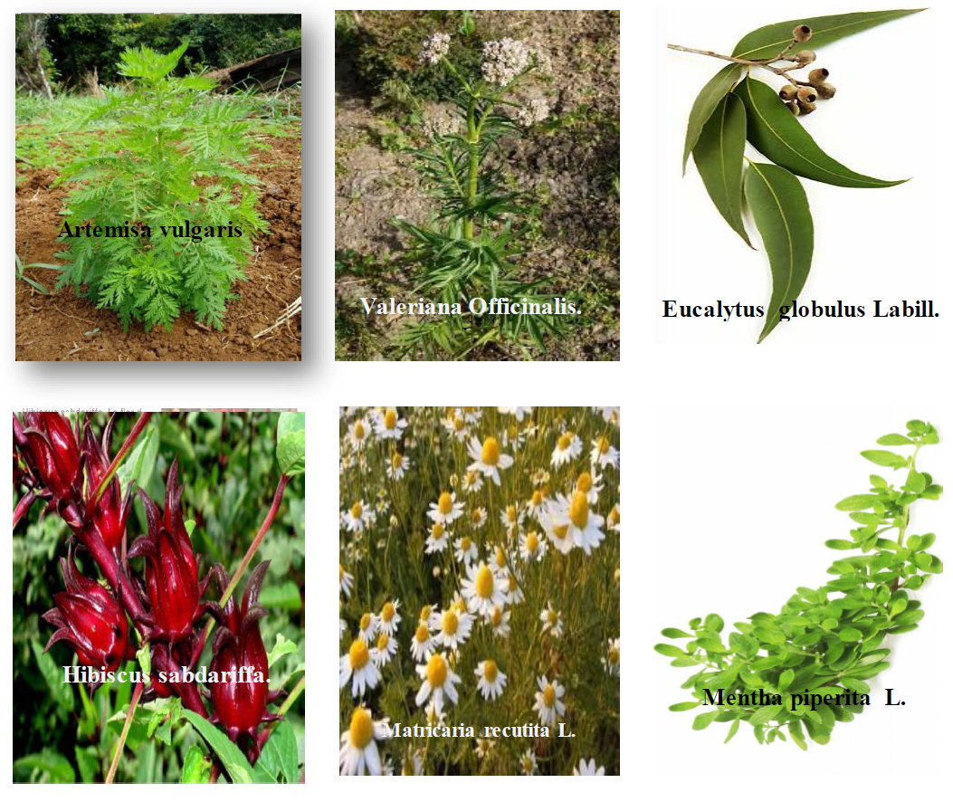

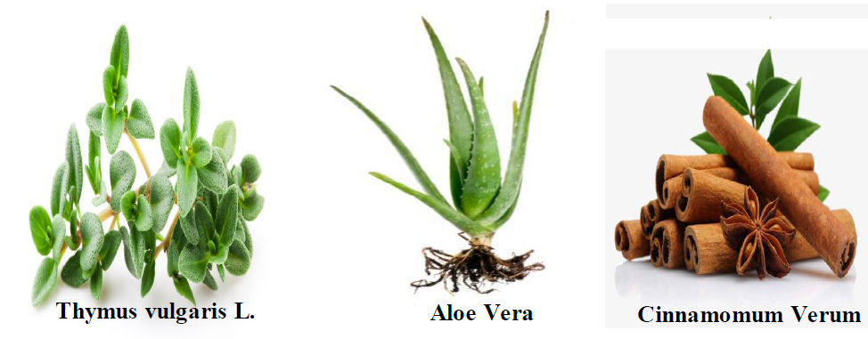

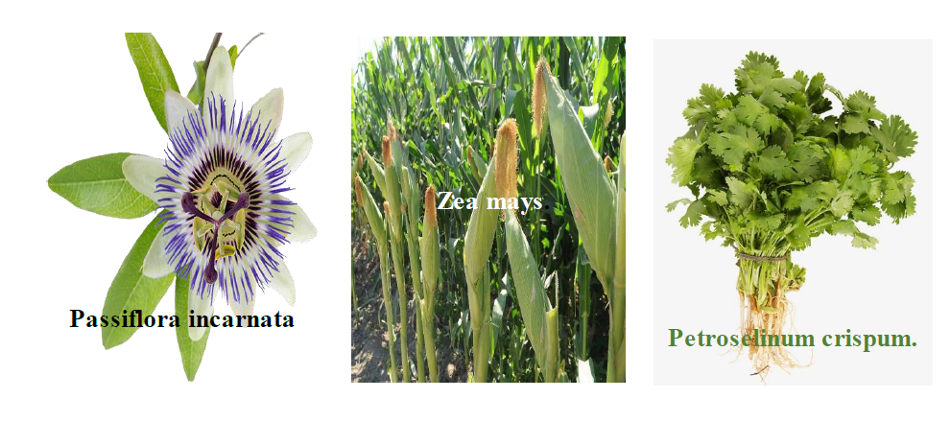

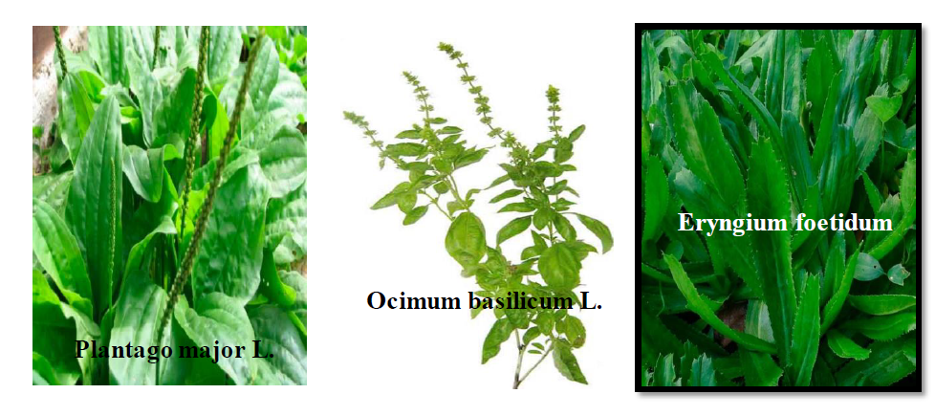

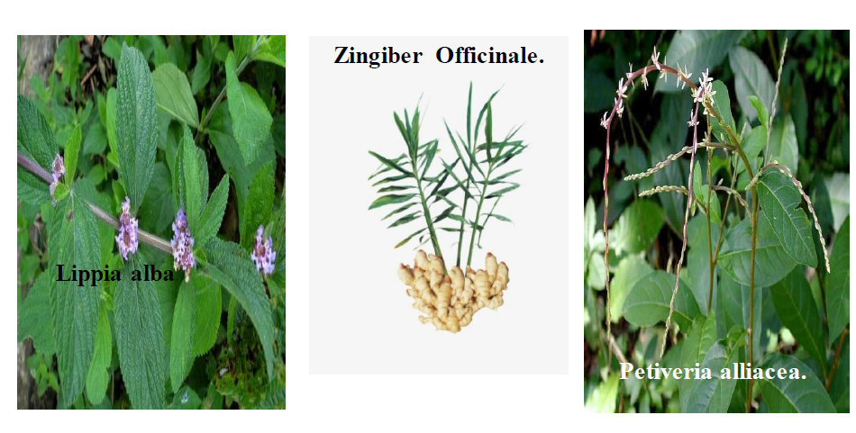

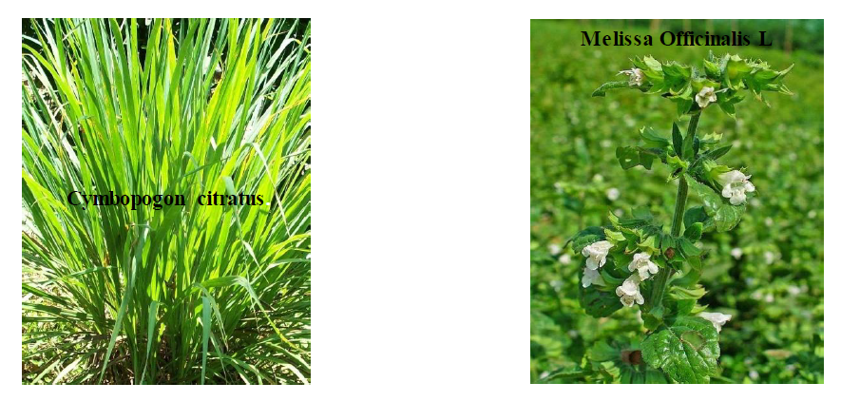

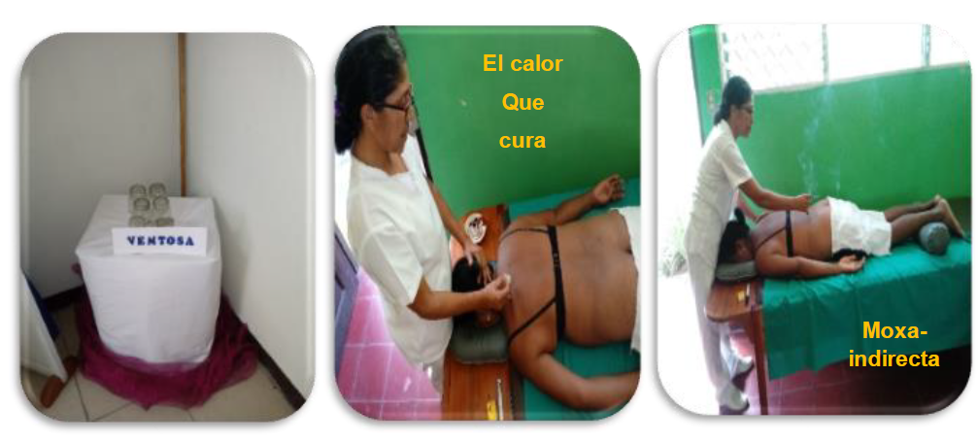

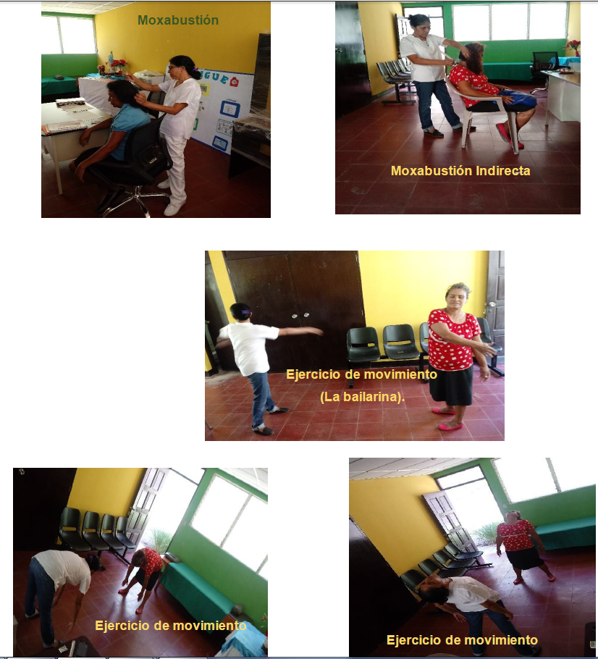

## Anexo 5 Variables

